خدا نام به

وزارت علوم، تحقیقات و فن آوری جمهوری اسلامی ایران
گزارش کارآموزي
تابستان 1383

: نرجس خاتون حبيبي نام و نام خانوادگي
شماره دانشجوئي : 8004311
صديقي مشکناني نام و نام خانوادگي استاد کارآموزي : دکتر محسن
نام و نام خانوادکي سرپرست کارآموزي : دکتر محمود اشرفي زاده
تاريخ و مدت کارآموزي : شروع : 14/4/83
پايان : 7/6/83
مدت : 8 هفته
آدرس محل کارآموزي : دانشگاه صنعتي اصفهان- مرکز اطلاع رساني – آزمايشگاه لينوکس

فهرست

1- مقدمه 3
4 2- متن گزارش

2-1- مشخصات محل کارآموزي

2-2- کارهاي انجام شده

2-2-1- نصب لينوکس از طريق شبکه 4

7xoops : 2-2-2- نرم افزار مديريت محتوا
معرفي
نصب

22 JSP 2-2-3-

2-2-4- برنامه " آزمون برنامه نويسي" از پروژه دانشگاه مجازي 36

57Muffin : 2-2-5- نرم افزار سرور پروکسي وب
نصب و تنظيم
فيلترها
اجزاي سيستم ، روند کار و ساختار کلاس ها
HTML
3- نتايج و پيشنهادات 94

4- ضمائم 95
پروتکل SOCKS
پروتکل HTTP
Screen shot هائي از عملکرد muffin
Screen shot هائي از برنا مه ي " آزمون برنامه نويسي "

1- مقدمه
کارآموزي دوره ايست که مي تواند دانشجو را با محيط کار و صنعت آشنا کند. در اين دوره، دانشجو مي تواند معلوماتي را که در طي 3 يا 4 سال گذشته فراگرفته محک بزند و به نقاط قوت و ضعف خود پي ببرد.
کارآموزي من در آزمايشگاه لينوکس دانشگاه صنعتي اصفهان انجام شد. در اين دوره من موارد جديدي چون سيستم مديريت محتوا (CMS) و web-programming را فراگرفتم و در محيط لينوکس بيشتر کار کردم.
در ابتداي دوره سرپرست کارآموزي، آقاي دکتر اشرفي زاده، به ما نصب لينوکس از طريق شبکه را آموزش دادند. همچنين يک نرم افزار مديريت محتوا به نام xoops را معرفي کردند. ما اين نرم افزار open-source را download و نصب و تنظيم کرديم و با قابليت هاي آن آشنا شديم.
من با برنامه نوسي وب آشنائي نداشتم . براي يادگيري اين زمينه، سرپرست کارآموزي بخش "آزمون برنامه نويسي" از پروژه ي " دانشگاه مجازي " را به من محول کردند. چون زبان برنامه نويسي که با آن کار مي کنم جاواست، شروع به مطالعه و يادگيري JSP که از تکنولوژي هاي sun براي web-programming است کردم و بعد از مدتي نوشتن برنامه ي گفته شده را آغاز نمودم. پياده سازي ابتدا تحت ويندوز بود و سپس به لينوکس منتقل شد.
همچنين يک وب پروکسي سرور را بررسي نمودم و با مفاهيمي چون پروتکل HTTP ، socket-programming در جاوا و HTML بيشتر آشنا شدم.در پايان اين دوره برنامه نويسي وب را تا حدي فراگرفته ام و قصد دارم يکي از زمينه هاي کار خود را در همين رابطه قرار دهم.
2- متن گزارش
2-1- مشخصات محل کارآموزي
محل کارآموزي من آزمايشکاه لينوکس واقع در مرکز اطلاع رساني دانشگاه صنعتي اصفهان بود. اين آزمايشگاه با هدف معرفي و گسترش استفاده از سيستم عامل لينوکس در بين دانشگاهيان و تلاش در راستاي تبديل اين سيستم عامل به يک سيستم عامل ملي، تاسيس شده است. از زمان تاسيس ، پروژه هاي مختلفي در رابطه با لينوکس مانند فارسي-
سازي آن در اين مکان انجام شده است.
در حال حاضر آزمايشگاه حدود 12 نفر عضو دارد که عمدتا دانشجويان کامپيوتر و برق هستند.
آزمايشگاه داراي تعدادي کامپيوتر است که تشکيل يک LAN مي دهند و مانند بقيه ي بخش ها با پروتکل DHCP از سرور دانشگاه IP مي گيرند.
يکی از کامپيوترها، به عنوان سرور FTP قرار داده شده تا عمل انتقال فايل ها بين کامپيوترهائي که خود اين سرويس را ندارند، ميسر باشد.
همچنين در آزمايشگاه تعدادي کتاب و جزوه ي مرتبط با لينوکس موجود است.
در مجموع اين مکان از امکانات مناسبي براي انجام پروژه هاي نرم افزاري برخوردار مي باشد.

2-2- کارهاي انجام شده
مطالعات و کارهاي انجام شده در طي 8 هفته کارآموزي به 5 بخش اصلي تقسيم مي شود. در ادامه روند و نتايج فعاليت ها ارائه مي شود.

2-2-1- نصب لينوکس از طريق شبکه
ما معمولا سيستم هاي عامل مانند ويندوز و لينوکس را به وسيله ي CD نصب مي کنيم. اين روش براي نصب روي يک يا دو ماشين کاراست ، اما هنگامي که لازم باشد نصب روي تعداد ماشين بيشتر مثلا روي کامپيوترهاي يک کلاس يا کارگاه آموزشي انجام شود، به روش ديگري نياز است.
در مورد لينوکس اين امکان وجود دارد که فايل هاي نصب روي يک ماشين به عنوان سرور قرار گيرد، سپس بخش کوچکي از برنامه ي نصب بسته به حجم روي مدياي مناسب مانند فلاپي ديسک ( فلاش ديسک ) کپي شود. اين برنامه امکان انتخاب پروتکل دريافت فايل ها را از روي سرور در اختيار ما گذاشته و بعد از دريافت فايل ها مراحل عادي نصب دنبال مي شود.
ما در آزمايشگاه به عنوان نمونه لينوکس ManDrake را از طريق شبکه و پروتکل FTP نصب نموديم. مراحل کار به شرح زير است :
1- تنظيم سرور FTP روي کامپيوتر سرور و کپي کردن فايل هاي نصب در مسير مناسب ، به طوري که از طريق کلاينت FTP قابل دسترسي باشد.
2- ساخت فلاپي ديسک حاوي فايل network.img با دستور :
# dd if = /data/mdk10/network.img of=/dev/fd0
3- ساخت فلاپي ديسک حاوي فايل network_driver.img با دستور :
# dd if = /data/mdk10/network.img of=/dev/fd0
اين فايل حاوي برنامه هاي لازم براي برقراري ارتباطات شبکه ايست.
4- قرار دادن ديسک 1 : نرم افزار در مرحله به شناسائي سخت افزار کامپيوتر می پردازد.
2- قرار دادن ديسک 2 : در ابتدا به تعين روش اختصاص IP مي پردازد. ما روش DHCP را برگزيديم. بعد از آن پروتکل نصب سوال مي شود.سه انتخاب FTP, HTTP, NFS وجود دارد که FTP را انتخاب مي کنيم.
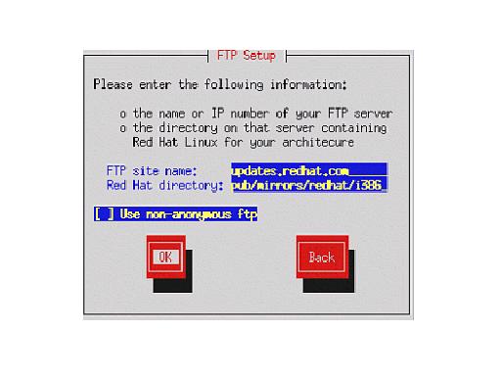
3- نرم افزار سپس به سرور منصل شده و فايل ها را دريافت مي کند. مراحل نصب از اين جا به بعد مشابه نصب از روي CD است.
از مزاياي نصب به طريق بالا، در upgrade کردن نرم افزارهاست. با انتشار ورژن هاي جديد فايل ها فقط روي سرور کپي مي شود و کلاينت ها آن را دريافت خواهند کرد.
تنظيم NFS
اگر بخواهيم نصب را از طريق پروتکل NFS انجام دهيم سرور NFS به روش زير بايد تنظيم شود :
1- در فايل /etc/exports مسير فايل هاي نصب را وارد مي کنيم :
/location/of/files ro
2-سرور NFS را restart مي کنيم :
# /sbin/service/nfs reload
xoops : 2-2-2- نرم افزار مديريت محتوا
امروزه استفاده از نرم افزارهاي مديريت محتوا براي مديريت سايت هاي وب بسيار رايج است. سيستم هاي مديريت محتوا مي توانند نگهداري سايت هاي وب را بسيار ساده کنند. فرضا شما يک وب سايت دارد که در طول زمان گسترش پيدا مي کند، در اين صورت روزآمد کردن سايت بسيار مشکل خواهد بود.
يک سيستم مديريت محتوا از ساخت، مديريت، توزيع و نشر اطلاعات حمايت مي کند. اين سيستم دوره ي حيات تمام صفحات درون سايت وب را مي پوشاند، از فراهم کردن ابزارهاي ساده براي ساخت محتوا تا انتشار و آرشيو کردن آنها. همچنين توانائي مديريت ساختار سايت و ظاهر صفحات را فراهم مي کند.
مزايا :
1- پروسه ي ايجاد ساده وموثر
2- کاهش زمان ايجاد صفحات جديد و اعمال تغييرات
3- جامعيت بيشتر
4- مرور بهتر سايت
5- افزايش انعطاف پذيري سايت
6- حمايت از ايجاد سايت به صورت غير متمرکز
7- افزايش امنيت
8- ظرفيت بيشتر براي گسترش
9- کاهش هزينه هاي نگهداري سايت
ساختار يک سيستم مديريت محتوا :
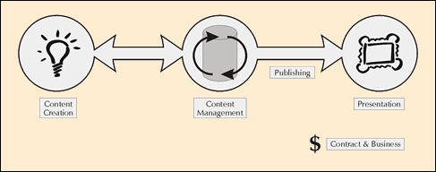
عمليات يک CMS به چند دسته ي اصلي تقسيم مي شود:
- ساخت محتوا
- مديريت محتوا
- نشر
- ارائه
ساخت محتوا : در جلوي CMS يک محيط براي ايجاد آسان صفحات قرار دارد. اين يک راه غير تکنيکي براي ساخت صفحات جديد يا مديريت محتوا فراهم مي کند، بدون نياز به دانستن HTML نيز امکان مديريت ساختار سايت را
مي دهد. به عنوان مثال اينکه صفحات کجا باشند، چگونه به هم لينک شوند و ...
مديريت محتوا : وقتي يک صفحه ساخته شد، در مخزني درون CMS که تمام محتواي سايت را نگه مي دارد ذخيره
مي شود. اين مخزن متمرکز جنبه هاي مفيدي براي CMS فراهم مي کند:
- نگهداري تمام ورژن هاي يک صفحه و اينکه چه کسي و در چه زماني آن را تغيير داده است.
- اطمينان از اينکه هر فرد فقط مي تواند بخشي از سايت را که مسئول آن است، تغيير دهد.
روند کار به اين صورت است: وقتي صفحه اي ساخته مي شود به طور اتوماتيک به مدير براي موافقت و بعد از آن به تيم مرکزي براي ويرايش ارسال مي شور، سپس منتشر مي گردد.
با اين روش افراد بيشتري مي توانند در مديريت سايت درگير باشند، در حالي کنترل کامل بر روي کيفيت، دقت و جامعيت اطلاعات اعمال مي شود.
نشر : بعد از قرار گيري محتواي نهائي در مخزن، مي تواند روي وب سايت منتشر شود. CMS موتورهاي قوي دارد که اجازه مي دهد در طول نشر شکل ضاهري سايت اعمال شود. نيز امکان نشر محتواي يکسان روي چندين سايت را
مي دهد.
اين نحوه ي نشر اطمينان مي دهد که صفحات در تمام سايت جامعيت دارند و يک شکل ظاهري بسيار استاندارد را فراهم مي کند. نيز سازندگان مي توانند روي نوشتن محتوا متمرکز شوند و شکل سايت را کلا به CMS بسپارند.
ما در آزمايشگاه سيستم مديريت محتواي XOOPS را نصب کرديم. اين سيستم به زبان PHP نوشته و ديتابيس MySQL کار مي کند. در ادامه شرحي از قابليت ها و نحوه ي نصب XOOPS ارائه مي شود.
معرفي
XOOPS يک ابزار open source براي ايجاد سايت هاي وب ديناميک ، پرتال کمپاني ها ، وبلاگ ها و ... مي باشد. بعد از نصب روي يک سرور webmaster ها مي توانند محتواي سايت را از درون مرورگر خود بوسيله ي login کردن مديريت کنند. اين مديريت ساده است و نياز به اطلاعات برنامه نويسي ندارد.
اجازه ها و گروه ها
بوسيله ي XOOPS سطوح دسترسي و اجازه هاي کاربران به راحتي مي تواند پياده شود. براي مثال محتواي ويژه اي مي تواند از کاربران anonymous مخفي شود و فقط براي اعضاي ثبت نام کرده آماده باشد.XOOPS يک سيستم مديريت قوي اجازه ها دارد که با يک کليک قابل استفاده است!
نکته : براي پيدا کردن منوي مديريت اجازه ها به بخش System Admin > Groups مي رويم. در اينجا مي توان اجازه ها براي دسترسي ماژول ها و بلاک ها را حذف و اضافه نمود.
ماژول ها
XOOPS با تعدادي ماژول قابل نصب به عنوان استاندارد مي آيد. هر ماژول عمل خاصي انجام مي دهد و مديريت خاص خود را دارد. بقيه ي ماژول هاي غير استانداردي که download مي کنيم، درون پوشه ي www.yoursite.com/modules ، upload مي شوند. اين ماژول ها اتوماتيک در انتهاي بخش modules administration ظاهر مي شوند.
مثال هائي از ماژول ها
اخبار : کاربران مي توانند اخبار را براي موافقت مدير ارسال کنند، يا موافقت خودکار هم مي تواند براي کاربران گروه ها تنظيم شود. گروه ها و زيرگروه هاي اخبار هم براي کمک کردن به مديريت کارا تعريف شوند.
انجمن ها : بردهاي پيغام يا انجمن ها، جائيکه کاربران مي توانند مباحث را پست کنند و يا به آنها پاسخ دهند.
مقالات : تعداد زيادي ماژول هاي مقالات براي download آماده هستند. بيشتر اين ماژول ها با يک اديتور همراهند که متن مي تواند از درون مثلا MS Word به آنها کپي شود.
بقيه ي ماژول ها : تعداد ديگري ماژول مثل گالري عکس - دايرکتوري هاي شغلي - تقويم حوادث - اسکريپت هاي چت و وبلاگ آماده ي download هستند.بلاک ها : بلاک ها براي پيمايش منوها و محتوا استفاده مي شوند و
مي توانند در چپ، راست يا مرکز صفحه باشند. Xoops يک سيستم جايدهي لاک قوي و انعطاف پذير دارد. بلاک ها مي توانند براي براي ظاهر شدن يا نشدن در ماژول ها و صفحات ساخته شوند. ماژول ها معمولا از قبل شامل ماژول خود هستند.
بلاک ها معمولا براي ايجاد محتواي HTML ، علائم و تصاوير استفاده مي شوند. بلاک هاي سفارشي را مي توان به راحتي در Xoops بوسيله ي ابزار Custom Block ساخت.
الگوها و شماها :
شما : Xoops با تعداد انتخاب کوچکي از شماها مي آيد که به skins معروفند. صدها نوع ديگر آماده ي downlod اند. در عمل کاربران شمائي را که ظاهر مناسبي دارد انتخاب مي کنند و ظاهر را با تغيير فايل themes.html و stylesheet در پوشه ي theme عوض مي کنند.
نکته : اگر دو فايل بالا را تغيير داده ايد و مي خواهيد تغييرات را فوري ببينيد، به بخش System Admin>
Preferences> General Settings برويد و فيلد مربوط را به بله تغيير دهيد.
براي تغيير logo ، روي آن کليک راست و گزينه ي Properties را انتخاب واز آنجا logo ي جديد را انتخاب کنيد. ابعاد عکس در فايل theme.html مي تواند تغيير داده شود.
الگوها : بيشتر شماها از الگوي پيش فرض استفاده مي کنند. الگوها طرح بندي و بعضي از رفتار و عمل ماژول ها و بلاک ها را کنترل مي کنند. الگوهاي Xoops توسط يک موتور الگو به نام Smarty هدايت مي شوند. شما نمي توانيد الگوي پيش فرض را ويرايش کنيد، بايد اول آن را clone کرده و clone را ويرايش نمائيد.
نکته : براي clone کردن الگوي پيش فرض، به بخش System Admin> Templates رفته و دکمه ي clone را کليک کنيد. بعد از اين Xoops الگوي clone شده را نصب مي کند و مي توان به بخش
System Admin>Preferences>General Settings رفته و clone را الگوي پيش فرص ساخت.
سپس به بخش System Admin>Templates برگرديد، يک تيک در سمت راست الگوي پيش فرض اضافه شده است. لازم است روي لينک Generate در کنار هر فايل ماژولي که اين لينک را دارد، کليک کنيد.
نيازمنديها
Xoops بايد روي وب سروري نصب شود که از زبان برنامه نويسي PHP حمايت کند و ديتابيس MySQL هم داشته باشد. بيشتر ميزبانان وب خوب اين دو را دارند. کاربران نيازي به دانستن نحوه ي مديريت mySQL و کد نويسي به زبان PHP ندارند. در زمان نصب Xoops تمام جداول لازم را در ديتابيس مي نويسد. يک ديتابيس بايد قبل از نصب Xoops بايد آماده باشد.
مروري بر نصب
محتواي پوشه اي به نام html که شامل فايل ها و پوشه هاي لازم براي Xoops است، بايد به سرور upload شود. يک ديتابيس بايد از قبل آماده باشد و يا اينکه اجازه ي ساخت ديتابيس در زمان نصب داده شود.
نصب با وارد کردن آدرس سايت وب درون مرورگر فعال مي شود. در زمان نصب جزئيات اتصال ديتابيس و رمز عبور توسط کاربر وارد مي شود. در پايان نصب يک حساب مديريت نصب با يک نام و رمز ايجاد مي گردد.
Firewall ها و Cookie ها
اگر مدير سايت يک firewall روي کامپيوتر خود تنظيم کرده باشد، سايت Xoops بايد به ليست سايت هاي قابل اعتماد اضافه شود، اگر نه login موفق نخواهد بود. ضمنا cookie ها در مرورگر مدير بايد فعال باشند.
تنظيم Xoops
وقتي Xoops نصب شد، به سايت خود برويد و login کنيد. لينک administration در منوي کاربر ظاهر
مي شود.
تنظيم سريع
- براي تنظيمات کلي به بخش System Admin > Preferences > General Settings برويد. در اينجا مي توانيد اسم سايت و موارد پيش فرض ديگر مثل شما را تنظيم کنيد.
- براي نصب ماژول هاي دلخواه مانند اخبار، انجمن ها، تماس و ... به بخش System Admin > Modules برويد.
- سپس به System Admin > Blocks برويد و تنظيمات قابل مشاهده بودن بلاک هائي که مي خواهيد کاربران به آنها دسترسي داشته باشند را انجام دهيد.
- نهايتا به بخش System Admin > Groups > Anonymous Users رفته و اجازه هاي ماژول ها و بلاک ها را تنظيم کنيد.
نصب Xoops
براي نصب xoops ، براي اولين بار حداقل بايد سه نرم افزارسرور زير را داشته باشيم:
(HTTP Server) Apache -
PHP 4.1.0 - يا ورژن بالاترکه بيشتر توصيه مي شود
MySQL 3.23.XX -
دانلود
XOOPS را مي توان از سا يت www. XOOPS.org دانلود کرد که آخرين ورژن آن xoops-2.0.7 ميباشد. فايل اصلي يعني core را که zip مي با شد ، دانلود مي کنيم سپس پوشه html آن را در مسير اصلي وب سرور يعني /var/www/html/ ، extract مي کنيم.
فارسي سازي xoops
براي فارسي کردن xoops نيز لازم است فايل persian-xoops-1.0 را دانلود کنيم وسپس پوشه html آن را در همان مسير /var/www/html/ ، extract کنيم. اگر اين کار را درست انجام دهيم در پوشه هاي language ماژول هايي که فارسي سازي شده اند، زير پوشه persian اضافه مي شود.
مي توانيم با استفاد از دو ماژول farsi.xoops.2.0.5.to.2.0.6 وfarsi.xoops.2.0.6.to.2.0.7 نيز فارسي ساز را به روز کنيم که براي اين کار فقط بايد در پوشه هاي مورد نظر فايل هايي را که قبلاً داشتيم جايگزين کنيم و فايل هايي را که نداريم اضافه کنيم.
عمليات قبل از نصب
1- در حين نصب ، xoops نياز دارد که اطلاعاتي را بر روي فايل يا فولدرهايي مستقيماً بنويسد. بنابراين قبل از نصب لازم است کهCHMOD فايل mainfile.php وفولدر هاي template_c ، cache و uploadsکه در پوشه html قرار دارند ، 777 قرار داده شود . تا اين فايل و فولدر ها قابل نوشتن باشند. براي اين کار مي توانيم در يک ترمينال دستورات زير را تايپ کنيم.
[root@localhost html]# chmod 777 mainfile.php
[root@localhost html]# chmod -r 777 template_c
chmod -r 777 cache [root@localhost html]#
[root@localhost html]# chmod -r 777 uploads
[root@localhost html]# chmod 444 mainfile.php
که البته بعد از نصب، فايل mainfile.php براي امنيت بيشتر بايد به مد 444 برگردد.
2- قدم بعدي ايجاد يک ديتا بيس در mysql مي باشد تا xoops ، table هاي لازم رادر آن ايجاد کرده واطلاعات را در آنها بنويسد .username و password اين ديتا بيس در زمان نصب لازم مي باشد. البته لازم به تذکر است که در هنگام کار با xoops ما هيچ گاه مستقيماً با ديتا بيس کاري نداريم.
براي اين کارابتدا mysql را run مي کنيم :
[root@localhost root]#/etc/init.d/mysqld start
سپس در ترمينال دستور زير را تايپ مي کنيم :
[root@localhost root]# Mysqladmin CREATE “databasename” -U “username” PASSWORD “password “
که databasename نام ديتا بيس ايجاد شده مي باشد.
3- سرويس Apache رابايد run کنيم :
[root@localhost root]# /etc/init.d/httpd start
شروع نصب
براي نصب xoops در لينوکس ، ابتدا مرورگر (موزيلا) را بازمي کنيم و سپس در نوار آدرس ، آدرس زير را تايپ مي کنيم.
http://localhost/install
اگر تا الان کارها به درستي انجام شده باشد ، نصب xoops اجرا مي شود.در اولين صفحه نصب ، زبان نصب را انتخاب مي کنيم. پيش فرض، زبان انگليسي است. روي next کليک کنيد.
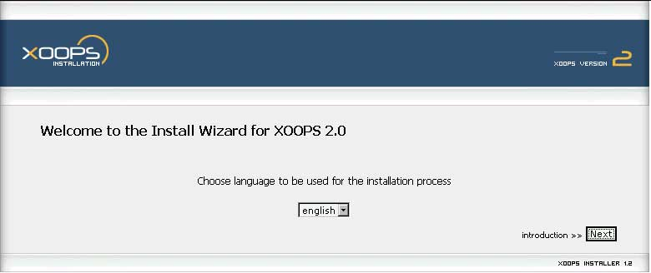
سپس وارد صفحه خوش آمدگويي مي شويم که حاوي اطلاعات مفيدي در موردxoops و نصب آن مي باشد. روي next کليک کنيد.
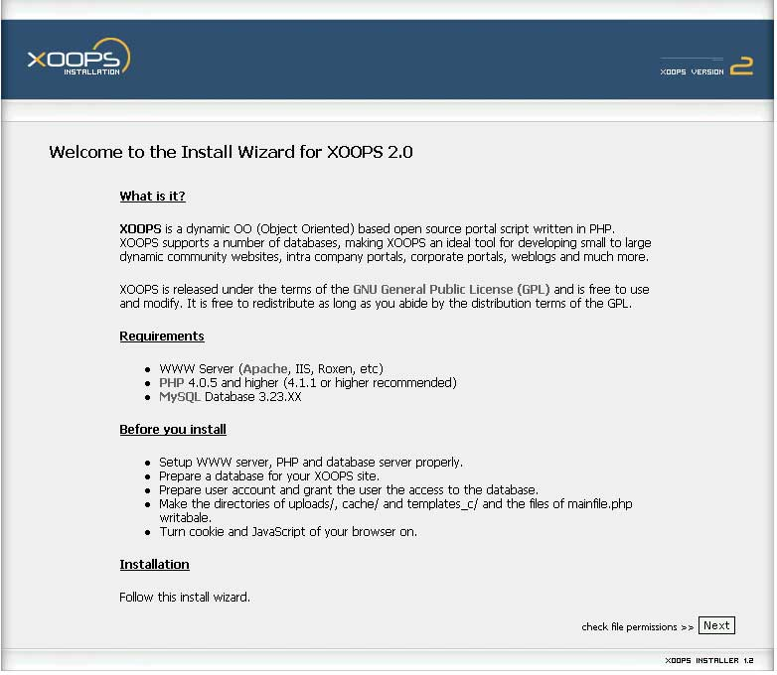
در صفحه ي بعد اجازه دسترسي به فايلmainfile.php و فولدر هاي template_c ،cache و uploads چک مي شود . در صورتي که فايلي قابل نوشتن نباشند ، با علامت قرمز نشانه گذاري ميشود که مي توانيم با تغيير مد آن به 777 و دکمه ي reload را بزنيم. روي next کليک کنيد.
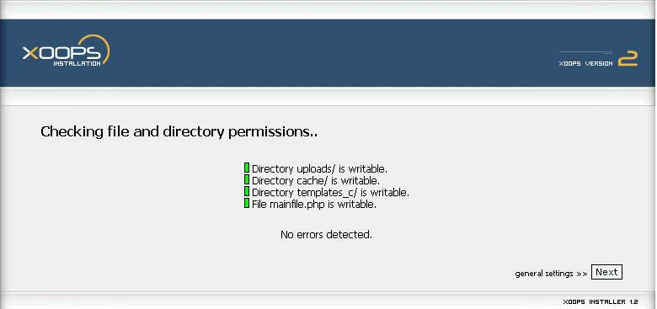
در مرحله بعد بايد اطلاعات ديتا بيسي را که قبلاً ساختيم وارد کنيم که شامل نام ديتابيس ، نام کاربر ورمز عبور مي باشد. در قسمت physical path مسير/var/www/html/ را وارد مي کنيم ودر قسمت virtual path ،http://localhost/ را وارد مي کنيم. روي next کليک کنيد.
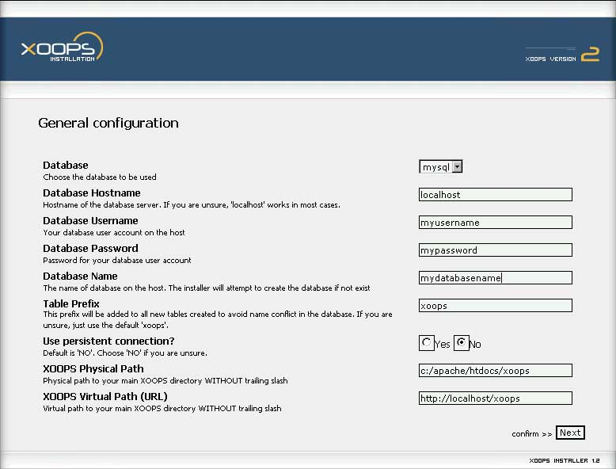
در صفحه ي بعد درستي اطلاعات جک مي شود که در صورت بروز اشتباه مي توان به عقب برگشت واصلاحات لازم را انجام داد. روي next کليک کنيد.
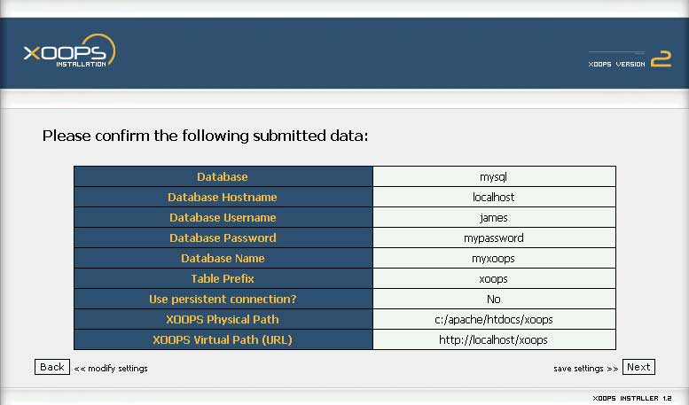
صفحه بعد کاربر را از نوشتن اطلاعات بالا در فايل mainfile.php آگاه مي کند. روي next کليک کنيد.
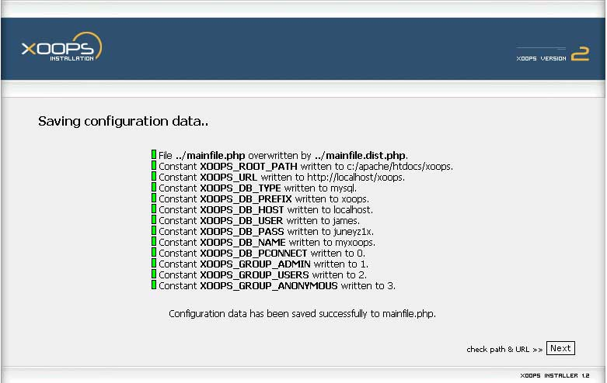
در مرحله بعد مسير و url که در مراحل قبل وارد کرده بوديم چک مي شود ، در صورت بروز اشتباه با علامت قرمز نشانه گذاري ميشود که مي توانيم به عقب برگرديم و اشتباه را اصلاح کنيم. روي next کليک کنيد.
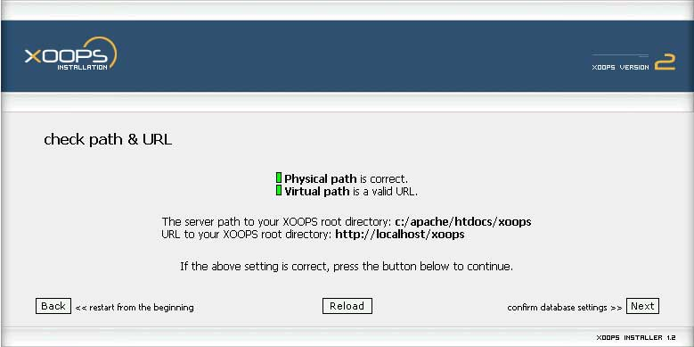
در مرحله بعد ديتا بيس ومشخصات آن که در مراحل قبل وارد کرده بوديم چک مي شود، قبل از اينکه xoops ،براي نوشتن در جدولهاي ديتا بيس اقدام کند. روي next کليک کنيد.
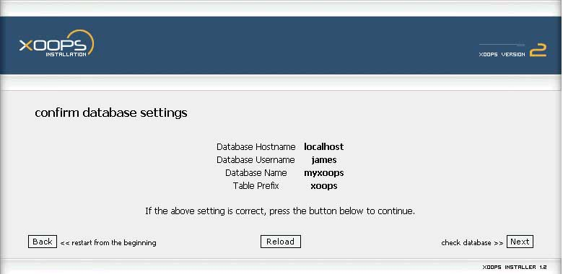
در صفحه بعدي اتصال به ديتا بيس بررسي مي شود که اگر درست باشد، با علامت سبز مشخص مي شود. روي next کليک کنيد.

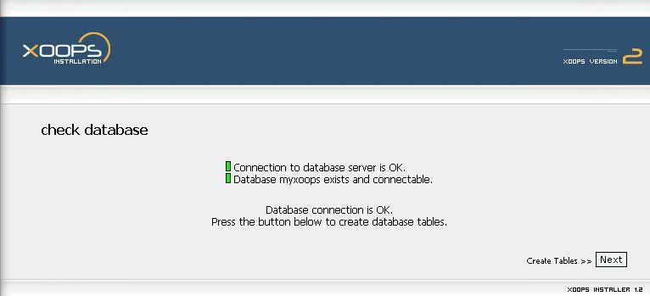
در صفحه بعد xoops براي ساختن جدول هاي ديتا بيس اقدام مي کند. روي next کليک کنيد.
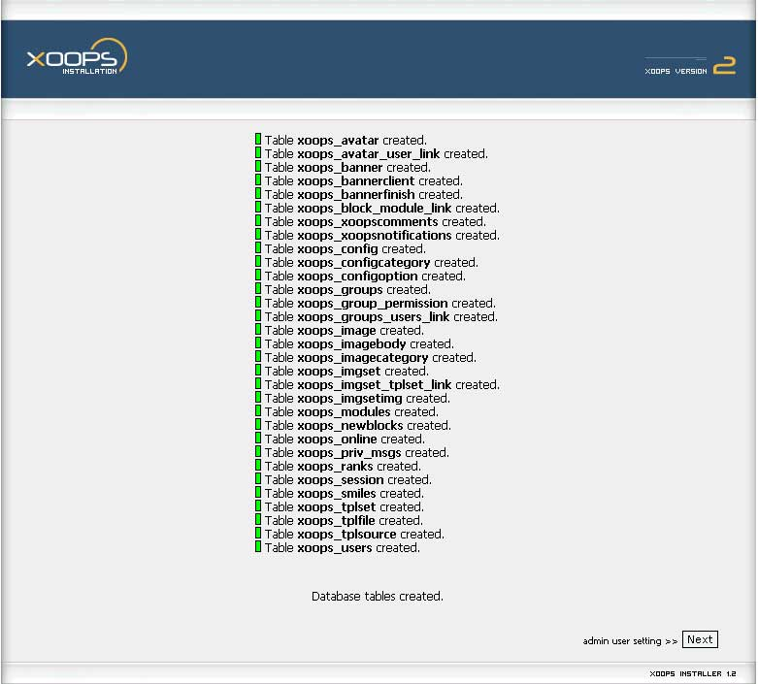
در صفحه ي بعد، کاربر بايد نام مدير سايت ، کلمه ي عبور و ايميل را وارد کند.اين جزئيات مهم است ، براي ورود به سايت بايد اين ها را به خاطر سپرد. روي next کليک کنيد.
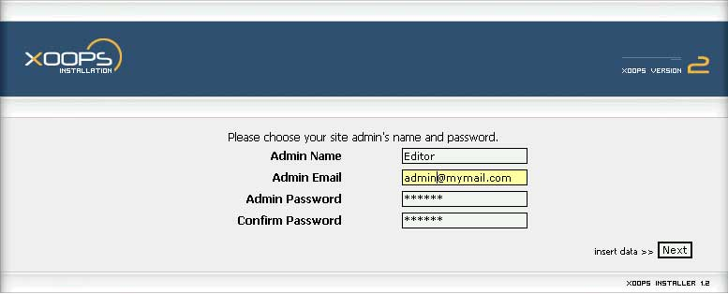
صفحه ي بعد کاربر را از نوشتن اطلاعات در جدول هاي ديتا بيس آگاه مي کند. روي next کليک کنيد.
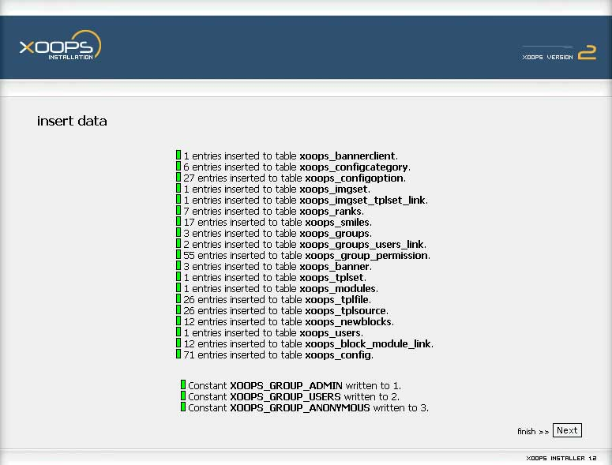
در اينجا نصب xoops پايان مي يابد.با کليک رويHERE مي توانيد وارد سايت شويد و با وارد کردن user وpassword ، login کنيد. 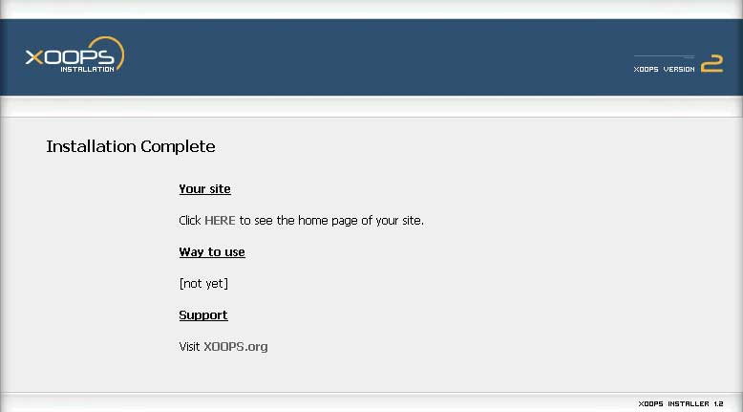

JSP 2-2-3-
در هفته ي دوم و سوم کارآموزي به مطالعه و يادگيري JSP پرداختم. مرجع مطالعاتي کتاب Java Server
Page از انتشارات ORreilly و بخشي نيز از مطالب on-line بود. در زير خلاصه اي از مطالب خوانده شده، ارائه مي گردد.
معرفي
امروزه توسعه دهندگان وب از جاوا و J2EE براي ساختن application هاي چندلايه و server-side به طور گسترده استفاده مي کنند.
در اواخر سال 1999، شرکت sun يک المان جديد به مجموعه ابزارهاي Enterprise Java اضافه کرد: Java Srever (JSP) Pages. JSP بر روي Java Servlets ساخته شده و براي افزايش کارائي ساخت محتواي وب طراحي شده است.
JSP چيست؟
JSP يک تکنولوژي براي توسعه صفحات وب با محتواي ديناميک است. بر خلاف صفحه ي HTML که تنها محتواي ايستا دارد، يک صفحه ي JSP مي تواند محتواي خود را بر اساس تعداي آينم متغير مثل هويت کاربر، نوع مرورگر، اطلاعاتي که توسط کاربر فراهم مي شود و انتخاب هاي او ، تغيير دهد. اين قابليت کليد اصلي براي
web application هائي چون خريد on-line است.
يک صفحه ي JSP غير از المان هاي HTML ، شامل المان هاي ويژه ايست که به سرور امکان مي دهد محتواي ديناميک را در صفحه درج کند. المان هاي JSP براي اهداف متنوعي مثل اسثخراج اطلاعات از ديتابيس يا ثبت user
references مي تواند استفاده شود. وقتي کاربر درخواست يک صفحه ي JSP را مي دهد، سرور المان هاي JSP را اجرا و نتيجه را با بخش هاي ايستا ترکيب و آن را به مرورگر برمي گرداند.

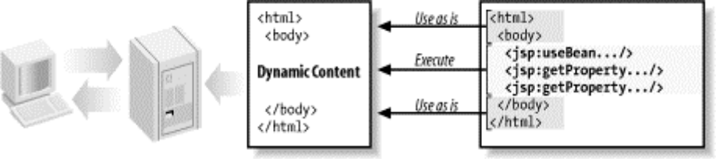
JSP تعدادي المان استاندارد که براي هر web application قابل استفاده هستند، تعريف مي کند مثل دسترسي به JavaBeans components ، انتقال کنترل بين صفحات و اشتراک اطلاعات بين درخواست ها، صفحات و کاربران.
برنامه نويسان مي توانند syntax آن را با پياده کردن المان هاي مختص applicatrion (که عملياتي چون دسترسي به ديتابيس و ارسال e-mail را انجام مي دهند) گسترش دهند. يک مجموعه از چنين المان هائي JSTL است.
چرا از JSP استفاده کنيم ؟
در روزهاي اوليه ي وب، CGI تنها ابزار براي ساخت محتواي وب ديناميک بود. ولي CGI يک روش موثر نيست. براي هر درخواست آمده سرور وب بايد يک پروسه ي جديد ايجاد ، يک مفسر و يک اسکريپت بار، اسکريپت را اجرا کند و بعد همه را از بين ببرد. اين روش براي ترافيک هاي زياد جوابگو نيست.
تکنولوژي هاي زيادي به عنوان جانشين CGI در طول سال ها ساخته شده مثل FastCGI، mod_perl ، NSAPI ، ISAPI و Java Servlet. هر چند اين روش ها کارائي بهتر دارند، تمام آنها داراي يک مشکل عمده هستند : صفحات وب را با قرار دادن مستقيم HTML در کد زبان برنامه نويسي توليد مي نمايند.
قرار دادن المان هاي ديناميک در صفحات HTML
JSP به جاي گذاشتن HTML در کد برنامه ، امکان مي دهد المان هاي ويژه اي در صفحات HTML گذاشته شود. اين المان ها در ظاهر مثل HTML اند ولي در پشت صحنه برنامه هاي جاوا هستند که سرور اجرا مي کند. اين يک صفحه ي JSP ساده است :
<%@ taglib prefix="c" uri="http://java.sun.com/jstl/core" %>
<html>
<body bgcolor="white">
<jsp:useBean id="clock" class="java.util.Date" />
<c:choose>
<c:when test="${clock.hours < 12}">
<h1>Good morning!</h1>
</c:when>
<c:when test="${clock.hours < 18}">
<h1>Good day!</h1>
</c:when>
<c:otherwise>
<h1>Good evening!</h1>
</c:otherwise>
</c:choose>
Welcome to our site, open 24 hours a day.
</body>
</html>
اين صفحه يک پيغام متفاوت را بر اساس زنام روز درج مي کند : " Good mornig" اگر زمان محلي قبل از 12 ظهر باشد، "Good day!" اگر بين 12 و 6 عصر باشد و در غير اين صورت "Good evenig!".
وقتي کابر براي اين صفحه درخواست مي دهد، وب سروري که از JSP حمايت مي کند، المان هاي JSP را اجرا و صفحه ي HTML را ساخته و به مرورگر برمي گرداند.
يک screen shot از نتيجه :
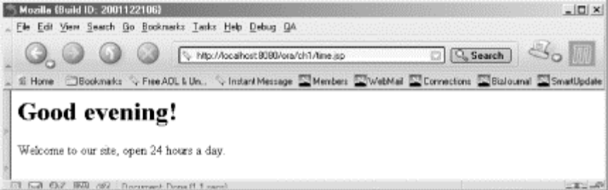
علاوه بر تگ هاي JSP ، يک صفحه ي JSP مي تواند شامل کدهاي جاوا به نام scripting elements باشد. ولي قرار دادن مقدار زيادي کد درون JSP بهتر از استفاده از HTML درون برنامه ي server-side نيست و منجر به web application اي مي شود که نگهداري و خطايابي آن دشوار است.
قابليت اجتماع با Enterprise Java APIs
چون JSP بر روي Java servlets API ايجاد شده، دسترسي به API قدرتمند Enterprise Java دارد، شامل :
• JDBC
• Remote Method Invocation (RMI) and OMG CORBA support
• JNDI (Java Naming and Directory Interface)
• Enterprise JavaBeans (EJB)
• JMS (Java Message Service)
• JTA (Java Transaction API)
• JAXP (Java API for XML Processing)
• JavaMail
اين بدين معني است که مي توان به راحتي صفحات JSP را با متدهاي Java Enterprise موجود ترکيب کرد.
براي شروع به چه چيزهائي نياز است؟
براي ايجاد web application ها با استفاده از JSP به سه مورد نياز است :
- يک PC
Java 2 SDK -
- يک وب سرور JSP-enabled مثل Apache Tomcat
Web application چيست ؟
يک application که روي سرور run مي شود و کاربر بوسيله ي يک کلاينت که معمولا مرورگر وب است ، به آن دسترسي دارد. از انواع ديگر کلاينت ها wireless PDA و تلفن هاي همراه را مي توان نام برد.
پروتکلي که تعيين مي کند کلاينت و سرور چگونه با هم صحبت کنند، HTTP است. مدل ارتباطي که توسط HTTP تعريف شده، اساس طراحي تمام web aplication ها را شکل مي دهد.
مدل HTTP Request/Response
HTTP و همه ي پروتکل هاي گسترش يافته بر اساس آن، بر پايه ي يک مدل ارتباطي ساده هستند : کلاينت، معمولا يک مرورگر وب يک request براي يک resource به سرور مي فرستد و سرور يک response متناظر با resource برمي گرداند.

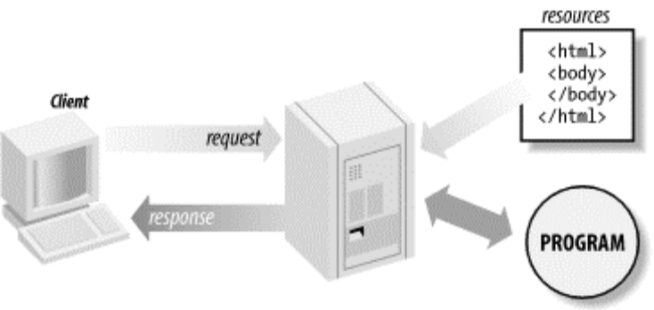
سه نکته در رابطه با اين پروتکل وجود دارد :
- HTTP يک پروتکل stateless است. يعني سرور هيچ اطلاعاتي در مورد کلاينت بعد از ارسال response نگه نمي دارد و بنابراين نمي تواند تشخيص دهد که چند درخواست از يک کلاينت ممکن است مرتبط باشد.
- هر تقابل بين کلاينت و سرور به يک تبادل request/response نياز دارد که معمولا با توجه به پهناي باند آماده براي اکثر کاربران اينترنت، وقت گير است.
- در پروتکل چيزي وجود ندارد که به سرور بگويد يک request چگونه ساخته شده است. مثلا با کليک يک لينک يا ارسال فرم و يا فشردن دکمه ي Back. نيز سرور نمي تواند بفهمد که کاربر کي مرورگر را مي بندد.
براي جزئيات request ، response ، request parameter و request method به RFC 1945 و يا 2068 مراجعه شود. خلاصه اي از RFC 1945 در ضميمه آمده است.
مروري بر JSP
JSP آخرين تکنولوژي جاوا براي توسعه ي web application بر اساس سرولت است. در حالي که سرولت قابليت هاي زيادي دارد، براي برنامه نويسان رزرو شده است. JSP امکان مي دهد که کد پردازش درخواست و منطق business از ارائه جدا شود. پردازش درخواست در دامنه ي کار سرولت مي ماند و منطق business مي تواند توسط JavaBean و EJB انجام شود.

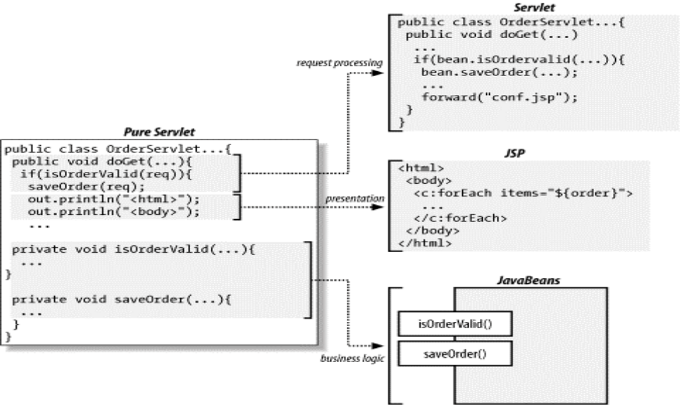
اين جداسازي امکان مي دهد که کارها ميان افراد با توانائي هاي مختلف تقسيم شود. برنامه نويسان جاوا پردازش درخواست را پياده سازي مي کنند و برنامه نويسان وب، رابط کاربر را.
ساختار يک صفحه ي JSP
يک صفحه ي JSP يک صفحه ي وب با المان هاي JSP براي توليد بخش هائيست که براي هر request متفاوت است :
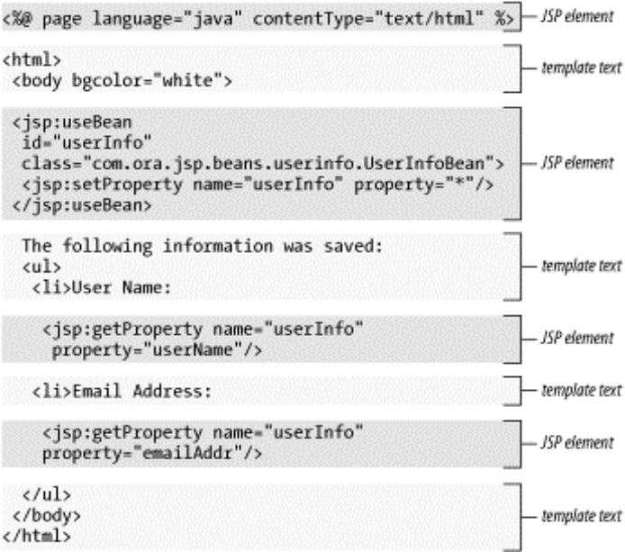
هر چيز که در صفحه که يک المان JSP نيست، template text ناميده مي شود. مثل HTML، XML و حتي text .
وقتي يک صفحه ي JSP پردازش مي شود ، template text و محتواي ديناميکي توليد شده ترکيب شده و نتيجه به عنوان response به مرورگر برگردانده مي شود.
پردازش JSP
سرور نياز به يک JSP container براي پردازش صفحات JSP دارد. Container ابتدا JSP را به يک servlet تبديل مي کند. اين تبديل سرراست است : تمام template text ها به println() تبديل مي شوند و المان هاي JSP ، به کد جاوا. سپس container کلاس سرولت را کمپايل مي کند.
اين مرحله، فاز ترجمه نام دارد. Container فاز ترجمه را براي هر صفحه اي که براي اولين بار دريافت مي کند، انجام مي دهد. براي همين اولين درخواست به يک صفحه کمي بيشتر طول مي کشد.
Container همچنين مسئول فراخواني کلاس سرولت توليد شده براي توليد response است. اين request processing phase نام دارد.
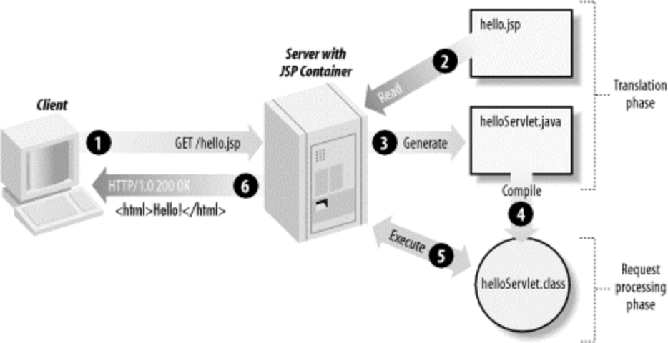
تا زماني که صفحه ي JSP تغيير نکند، درخواست هاي بعدي مستقيما به فاز request processing مي رود (container فايل کلاس را اجرا مي کند.)
المان هاي JSP
المان ها سه دسته اند : directive، action و scripting.
Directive
اطلاعاتي در مورد خود صفحه مشخص مي کند مانند اينکه session tracking و بافرينگ نياز است يا نه و نام صفحه اي که براي گزارش خطاها به کار مي رود.
Element Description
<%@ page ... %> Defines page-dependent attributes, such as session tracking, error page, and buffering requirements
<%@ include ...%> Includes a file during the translation phase
<%@ taglib ...%> Declares a tag library, containing custom actions, that is used in the page
المان هاي action استاندارد
المان هاي action عملياتي بر اساس اطلاعاتي مرورگر مي فرستد، انجام مي دهند. به عنوان مثال يک action مي تواند به پارامترهاي فرستاده شده براي جستجوي ديتابيس دسترسي داشته باشد. نيز مي تواند به طور ديناميک HTML توليد کند، مثل يک جدول که با اطلاعات دريافت شده از يک سيستم خارجي پر شده است. در زير تعدادي از اين المان هاي استاندارد ليست شده است :
Action element Description
<jsp:useBean> Makes a JavaBeans component available in a page
<jsp:getProperty> Gets a property value from a JavaBeans component and adds it to the
response
<jsp:setProperty> Sets a JavaBeans component property value
<jsp:include> Includes the response from a servlet or JSP page during the request processing phase
<jsp:forward> Forwards the processing of a request to servlet or JSP page
<jsp:param> Adds a parameter value to a request handed off to another servlet or JSP
page using <jsp:include> or <jsp:forward>
<jsp:plugin> Generates HTML that contains the appropriate browser-dependent elements (OBJECT or EMBED) needed to execute an applet with the Java Plug-in software
المان هاي action ويژه و کتابخانه ي تگ استاندارد JSP
علاوه بر action هاي استاندارد، مشخصه ي JSP شامل يک Java API است که برنامه نويس مي تواند براي ساخت custom action و توسعه ي زبانJSP استفاده کند.
JSP Standard Tag Library چنين گسترشي است با وضعيت خاص که توسط sun تعريف شده است. JSTL شامل المان هائي است که براي پردازش در بيشتر web application ها نيازست، مثل پردازش شرطي و دسترسي به ديتابيس.
المان هاي scripting
امکان مي دهند تکه کدهاي جاوا به صفحه اضافه شود.
Element Description
<% ... %> Scriptlet, used to embed scripting code.
<%= ... %> Expression, used to embed scripting code expressions when the result shall be
added to the response. Also used as request-time action attribute values.
<%! ... %> Declaration, used to declare instance variables and methods in the JSP page implementation class.
JavaBeans components
المان هاي JSP گاهي براي کار با JavaBeans استفاده مي شوند. JavaBean يک کلاس جاواست که با قراردادهاي کدنويسي خاصي مطابقت دارد. معمولا به عنوان نگهدارنده براي اطلاعاتي که موجوديت هاي application را شرح مي دهد، مثل يک مشتري يا سفارش ، به کار مي رود.
تنظيم محيط JSP
براي به کار گيري JSP ، نياز به نصب تعدادي نرم افزار مي باشد.
نصب Java Software Development Kit : از آدرس http:// java.sun.com/j2se قابل دريافت است.بعد از نصب متغيرهاي محيطي JAVA_HOME و PATH بايد تنظيم شوند:
C:\> set JAVA_HOME=C:\jdk1.3.1_01
C:\> set PATH=%JAVA_HOME%\bin;%PATH%
نصب سرور Tomcat : مي توان آن را از آدرس
http://jakarta.apache.org/site/binindex.html
download کرد. بعد از نصب مي توان سرور به صورت زير اجرا نمود:
C:\Jakarta\jakarta-tomcat-4.0.4\bin> startup
و يا :
C:\Jakarta\jakarta-tomcat-4.0.4\bin> catalina run
براي تست سرور در مرورگر آدرس http://localhost:8080/index.html را وارد مي کنيم. در صورتي که سرور به درستي اجرا شده با شد، صفحه ي زير قابل مشاهده است :
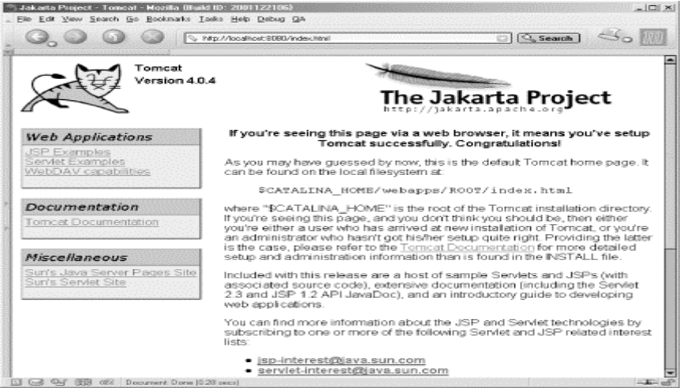
ساخت يک صفحه ي JSP
فايل JSP بايد پسوند .jsp داشته باشد که به سرور مي گويد که صفحه نياز به پردازش توسط JSP container دارد.در غير اين صورت سرور نوع آن را نمي تواند تشخيص دهد و به صورت پردازش نشده به مرورگر مي فرستد. به عنوان مثال کد زير بوسيله ي يک اديتور نوشته و تحت نام easy.jsp ذخيره مي کنيم :
<%@ page contentType="text/html" %>
<%@ taglib prefix="c" uri="http://java.sun.com/jstl/core" %>
<html>
<head>
<title>JSP is Easy</title>
</head>
<body bgcolor="white">
<h1>JSP is as easy as ...</h1>
<%-- Calculate the sum of 1 + 2 + 3 dynamically --%>
1 + 2 + 3 = <c:out value="${1 + 2 + 3}" />
</body>
</html>
نصب يک صفحه ي JSP
يک web application کامل ممکن است شامل resource هاي مختلفي باشد، مثل صفحات JSP، سرولت ها، اپلت ها، صفحات HTML، کتابخانه هاي تگ ويژه و بقيه ي کلاس هاي جاوا.
از شروع Servlet 2.2 ، يک راه استاندارد و قابل حمل براي بسته بندي کردن تمام resource ها به همراه يک deployment descriptor ارائه شده است. Deployment descriptor، يک فايل xml به نام web.xml است که مشخصات application را شرح مي دهد.Resource ها در يک ساختار تعريف شده قرار مي گيرند و مي توانند به آرشيو WAR تبديل شوند. يک فايل WAR فايلي با پسوند .war است که با برنامه ي Java jar و يا ZIP ساخته مي شود.
ساختار براي مثال easy.jsp به صورت زير است :
/index.html
/easy.jsp
/WEB-INF/web.xml
/WEB-INF/classes/*.class
/WEB-INF/lib/*.jar
براي اجراي easy.jsp آدرس زير را در مرورگر وارد مي کنيم :
http://localhost:8080/easy.jsp
نتيجه به صورت زير خواهد بود:
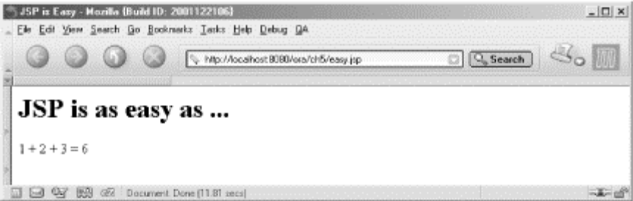
در اين بخش به المان ها ي JSP به طور خلاصه اشاره شد. در بخش بعد با توضيح يک web application پياده شده با JSP شرح کامل تر ارائه خوامد شد.

2-2-4- برنامه " آزمون برنامه نويسي" از پروژه دانشگاه مجازي
" دانشگاه مجازي " پروژه ايست که تيمي از اعضاي آزمايشگاه لينوکس بر روي آن کار مي کنند. اين سيستم با استفاده از تکنولوژي هاي J2EE پياده سازي شده است.
سيستم داردي دو قسمت کلي استاد و دانشجوست. بخش دانشجو تحت وب طراحي شده وامکاناتي مانند ارائه ي درس، برگزاري آزمون و مشاهده ي گزارش دارد.
قسمت استاد داراي يک کلاينت براي قرار دادن درس، وارد کردن نمرات و اعمال مديريتي است که در اختيار هر استاد دانشگاه مجازي قرارداده مي شود. اين کلاينت از يک application server روي شبکه سرويس مي گيرد.
پروژه اي که براي من تعريف شد، پياده سازي " آزمون برنامه نويسي " با مشخصات زير بود :
- برنامه يک سوال و تعدادي زبان در اختيار دانشجو مي گذارد. او بايد يکي از زبان ها را انتخاب و طبق سوال کد آن را نوشته و براي کامپايل ارسال کند.
- کد نوشته شده در سرور کامپايل شده و نتيجه ي آن که يا موفقيت است و يا خطاهاي برنامه، براي دانشجو نمايش داده مي شود.
- دانشجو مي تواند در صورت داشتن خطا ف برنامه را تصحيح و مجددا ارسال نمايد.
شرايط :
- محيط پياده سازي لينوکس است.
- ديتابيس مورد استفاده MySQL مي باشد.
براي پياده سازي از جاوا و تکنولوژي JSP ، استفاده کردم.
نرم افزارها و ابزار هاي استفاده شده :
JDK 1.5 -
- وب سرور Apache Tomcat ، ورژن 5
IDE - : Eclipse ورژن 3 / Intellij ورژن 4.5
پياده سازي ابتدا تحت ويندوز شروع شد، بعد برنامه به لينوکس منتقل، تغييرات لازم اعمال و تکميل گرديد.
در ويندوز : jdk را نصب و متغيرهاي JAVA_HOME و PATH را تنظيم کردم، بعد سرور Tomcat را نصب نمودم.
ديتابيس exam و جدول exam را درون آن بوسيله ي Access ايجاد و ان را در ODBC تعريف کردم تا هميشه قابل دسترسي باشد. جدول exam داراي دو فيلد (int number , char question) است.
در لينوکس : jdk را نصب و دو متغير JAVA_HOME و PATH را براي اشاره به محل نصب آن، در فايل /etc/profile ، تنظيم کردم.
Tomcat را نيز نصب نمودم. براي اجراي اسکريپت هاي startup و catalina لازم بود که permission " اجرا " به آنها اضافه شود.
فايل هاي نرم افزار شامل دو فايل select.jsp و compile.jsp و دو فايل com.exam.RandomBean.java و com.exam.Compile.java است. در ادامه ، کدها و توضيحات آنها ارائه شده است.
Select.jsp
<%@ "page language="java" import="com.exam.Compiler @%>
<%@ " page language="java" import="java.sql@%>
<%@ " page language="java" import="com.exam.RandomBean @%>
<html>
<head> <title > Show question </title> </head>
< "body bgcolor="#EBF0FB>
<font color="blue" size=4> Please select your favorite programming language :</font>
<form method="post" action="compile.jsp" >
<input type="radio" name="choice" value="JAVA" >
<font color="#C72995"> Java </font>
<input type="radio" name="choice" value="C" checked>
<font color="#C72995"> C </font>
<input type="radio" name="choice" value="C++" >
<font color="#C72995"> C++ </font>
<font color="blue" size=3> Write a program for the given question in your selected language and submit it.your program will be compiled and the result will be sent back.
</font>
<font color="red" >ATTENTION Java Programmers : </font>If you define a Public class in your java program, you should name it "program".
</font>
Question :
<%
;(" Class.forName("com.mysql.jdbc.Driver
Connection con =DriverManager.getConnection("jdbc:mysql://localhost/exam");
Statement st = con.createStatement();
RandomBean rb = new RandomBean();
int num = rb.getResult();
ResultSet rs = st.executeQuery("select question from exam where number "+num);
while( rs.next() ){
String q = rs.getString("question"); %>
<%= q %>
<%
}
%>
</ textarea name="program" rows=15 cols=70 >
<input type="submit" name="submit" scope="session" value="Submit program>
</form>
</body>
</html>
توضيح :
<%@ "page language="java" import="com.exam.Compiler @%>
<%@ " page language="java" import="java.sql@%>
<%@ " page language="java" import="com.exam.RandomBean @%>
در ابتدا کلاس هائي که در scriptlet هاي درون صفحه استفاده شده، معرفي مي شود.
<form method="post" action="compile.jsp" >
<input type="radio" name="choice" value="JAVA" >
<font color="#C72995"> Java </font> …..
يک المان form براي انتخاب زبان برنامه نويسي و وارد کردن کد تعريف شده است. مقصد ارسال پارامترهاي form، فايل compile.jsp خواهد بود.
<%
;(" Class.forName("com.mysql.jdbc.Driver
Connection con= DriverManager.getConnection("jdbc:mysql://localhost/exam");
Statement st = con.createStatement();
RandomBean rb = new RandomBean();
int num = rb.getResult();
ResultSet rs = st.executeQuery("select question from exam where number "+num);
while( rs.next() ){
String q = rs.getString("question"); %>
<%= q %>
<% } %>
در اين scriptlet، با استفاده از کلاس RandomBean ( که در ادامه توضيح داده مي شود) يک عدد تصادفي در بازه ي تعداد سوالات موجود در ديتابيس، توليد ميشود. سپس با استفاده از JDBC ( تکنولوژي جاوا براي کار با انواع ديتابيس ها ) به ديتابيس MySQL متصل شده و سوال متناظر با شماره ي تصادفي را دريافت و آن را نمايش
مي دهد.
Compile.jsp
<%@ page language="java" import="com.exam.Compiler" %>
<html>
<head> <title> Result of compiling your program ... </title> </head>
<body bgcolor="#EBF0FB">
<br><font color="#2C0CFB" size=4> Result </font>
<%
Compiler ob = new Compiler(request.getParameter("program"), pageContext.getRequest().getParameter("choice") );
String result = ob.compilerMessage;
out.print(result);
%>
<%
if(!result.equalsIgnoreCase("Congradulation!"))
{
%>
<font color="#2C0CFB" size=4> Programming Language : </font>
<form method="post" action="compile.jsp" >
<input type="radio" name="choice" value="JAVA"
<% if (request.getParameter("choice").equals("JAVA")) {%>
<%="checked"%> <%}%> > <font color="#C72995"> Java </font>
<input type="radio" name="choice" value="C"
<% if (request.getParameter("choice").equals("C")) {%>
<%="checked"%> <%}%> > <font color="#C72995"> C </font>
<input type="radio" name="choice" value="C++"
<% if (request.getParameter("choice").equals("C++")) {%>
<%="checked"%> <%}%> > <font color="#C72995"> C++ </font>
<textarea name="program" scope="session" rows=15 cols=70> <%=request.getParameter("program")%> </textarea>
<input type="submit" name="submit" value="Submit again" >
</form>
<%}
else
out.print("You are done.");
%>
<a href="select.jsp" > Main Page </a>
</body>
</html>
توضيح :
<%
Compiler ob = new Compiler(request.getParameter("program") ,pageContext.getRequest().getParameter("choice") );
String result = ob.compilerMessage;
out.print(result);
%>
در اين scriptlet، از کلاس Compiler که عمليات اصلي را انجام مي دهد، شي ساخته مي شود. دو پارامتر program و choice با مقادير " کد ارسالي " و "زبان انتخابي " به سازنده ي Compiler داده مي شود.
Compiler کد را کامپايل کرده و نتيجه نمايش داده مي شود.
<%
if(!result.equalsIgnoreCase("Congradulation!"))
{
%>
نتيجه ي کامپايل بررسي مي شود. اگر در کد خطا وجود داشته باشد، برنامه ي قبلي به کاربر نشان داده مي شود تا خطاها را رفع و کد را مجددا ارسال نمايد.

Com.exam.RandomBean.java
package com.exam;
/** Created by IntelliJ IDEA.
* User: root
* Date: Aug 15, 2004
* Time: 1:24:15 PM */
import java.util.Random;
public class RandomBean {
private static int range = 5;
private int result ;
private Random rd = new Random();
public RandomBean(){ setResult(); }
public void setResult(){
result = rd.nextInt(range);
}
public int getResult(){
return result;
}
}
توضيح :
اين کلاس يک Bean است که طبق قاعده، داراي دو متد setxxx() و getxxx() براي متغيرresult که مقدار آن از بيرون بايد قابل تنظيم و دريافت باشد، مي باشد.
با استفاده از java.util.Random يک مقدار تصادفي بين 0 و range (تعداد سوالات موجود در ديتابيس) توليد و در result ذخيره مي کند.
Com.exam.Compile
package com.exam;
import java.io.*;
import java.util.Random;
public class Compiler {
private Runtime rt;
private int type;
private FileWriter fw;
private String tu;
public String compilerMessage;
int path;
public Compiler(){}
public Compiler(String p,String t) throws Exception
{
System.out.println(p);
System.out.println(t);
if ( p.equals("") ) {
System.out.println("Please wirte a program!");
compilerMessage = "Please wirte a program!";
//System.exit(0);
}
else{
try{
Random r = new Random();
path = r.nextInt(50);
//System.out.println(path);
tu=t.toUpperCase();
if ( tu.equals("JAVA") ) {
type=0;
File file=new File("/tmp/program" + path + ".java");
fw = new FileWriter(file);
}
else if ( tu.equals("C") ) {
type=1;
fw = new FileWriter("/tmp/program" + path + ".C");
}
else if (tu.equals("C++") ) {
type =2;
fw = new FileWriter("/tmp/program" + path + ".cc");
}
else
{
// if type not supported, should display this...
compilerMessage = new String("Please select a supported
programing language.");
throw new Exception("Unexpected programming language");
}
fw.write(p);
fw.close();
doCompile();
}//try

catch(Exception e){
System.out.println(e.getMessage());
} } }
/**********************************************************/ public void doCompile() {
rt = Runtime.getRuntime();
String[] command;
InputStream err;
StringBuffer sb = new StringBuffer();
int[] error = new int[1000];
int size = 0 , i =0 ;

if ( type == 0)
command = new String[]{"javac", "/tmp/program" + path +
".java"};
else if (type ==1)
command = new String[]{"gcc", "/tmp/program" + path + ".C"};
else //if (type == 2)
command = new String[]{"gcc", "/tmp/program" + path + ".cc"};
try{
Process child =rt.exec(command);
err = child.getErrorStream();
while ( (error[i] = err.read() ) != -1 ) {
++i;
++size;
}
err.close();
if( size == 0)
{
System.out.println("Congradulation!");
compilerMessage ="Congradulation!";
}
else
{
System.out.println("Program has error.");
for ( i=0; i < size ;i++)
{
sb.append ( (char) error[i] );
}
}
if ( size != 0 ) {
if (type==0)
{//for future extension
compilerMessage= colorizeJava(sb);
}
else if (type==1 || type==2)
{
compilerMessage= colorizeC(sb);
}
}
}//try
catch(Exception a){
System.out.println("Exception" + a.getMessage() );
compilerMessage = a.getMessage();
}
}
/***********************************************************/
private String colorizeC(StringBuffer sb)
{
int i=0;
try
{
while (i<sb.length())
{
if (sb.charAt(i)=='`')
//sb.append(colorizeText(sb,i));
{
sb.insert(i ,"<font color=\"#0000FF\">");
i=i+ "<font color=\"#0000FF\">".length()+1;
while (sb.charAt(i)!='\'')
i++;
i++;
sb.insert(i,"</font>");
}
if (sb.charAt(i)=='\n')
{
sb.deleteCharAt(i);
sb.insert(i,"<br>");
}
if ( i+8<sb.length() && sb.substring(i,i+8).equalsIgnoreCase(": error:"))
{
sb.insert(i+8 ,"<font color=\"#FF0000\">");
while (sb.charAt(i)!='\n')
if(sb.charAt(i)=='`')
{
sb.insert(i,"</font>");
sb.insert(i+7 ,"<font color=\"#0000FF\">");
i=i+ 7+ "<font color=\"#0000FF\">".length()+1;
while (sb.charAt(i)!='\'')
i++;i++;
sb.insert(i,"</font>");
sb.insert(i+7 ,"<font color=\"#FF0000\">");
i=i+"<font color=\"#FF0000\">".length();
}
else
i++;
sb.insert(i,"</font>");
}
if ( i+10<sb.length() && sb.substring(i,i+10).equalsIgnoreCase(": warning:"))
{
sb.insert(i+10 ,"<font color=\"#800080\">");
while (sb.charAt(i)!='\n'){
if(sb.charAt(i)=='\'')
{
sb.insert(i,"</font>");
sb.insert(i+7 ,"<font color=\"#0000FF\">");
i=i+ 7+ "<font color=\"#0000FF\">".length()+1;
while (sb.charAt(i)!='\'')
i++;
i++;
sb.insert(i,"</font>");
sb.insert(i+7 ,"<font color=\"#FF0000\">");
i=i+"<font color=\"#FF0000\">".length();
}
else
i++;
}
sb.insert(i,"</font>");
}
i++;
}
}
catch (Exception e)
{
System.out.println(e.getMessage());
}
return sb.toString();
}
/***********************************************************/ private String colorizeJava(StringBuffer sb)
{ int i=0;
try
{ while (i<sb.length())
{
if(sb.charAt(i)=='\n'){
sb.deleteCharAt(i);
sb.insert(i,"<br>");
}
i++;
}
}
catch(Exception e){
System.out.println(e.getMessage());
}
return sb.toString();
}
}
توضيح : اين کلاس عمليات کامپايل را انجام مي دهد.
try{ Random r = new Random();
path = r.nextInt(50);
//System.out.println(path);
tu=t.toUpperCase();
if ( tu.equals("JAVA") ) {
type=0;
File file=new File("/tmp/program" + path + ".java");
fw = new FileWriter(file);
else …
doCompile();
در ابتدا کدي که کاربر وارد کرده را به صورت string دريافت کرده و بر حسب زبان انتخابي در فايل با پسوند مناسب مي نويسد. براي جلوگيري از تداخل عمليات کامپايل چند کاربر که با هم درخواست داده اند، هر بار يک نام تصادفي براي فايل source توليد مي شود. سپس متد doCompiple() فراخواني مي شود.
public void doCompile() {
rt = Runtime.getRuntime();
String[] command; InputStream err;
StringBuffer sb = new StringBuffer(); int[] error = new int[1000];
if ( type == 0)
command = new String[]{"javac", "/tmp/program" + path +
".java"};
else …
عمل کامپايل با استفاده از javac براي جاوا و gcc براي C و C++ که بر روي ماشبن نصب هستند و در متغير محيطي PATH مکان آنها تنظيم شده است ، صورت مي گيرد.
در متد doCompile() ، از کلاس java.lang. System.Runtime يک شي براي اجراي کامپايلر ساخته مي شود.
با توجه به زبان انتخابي فرمان مناسب براي فراخواني کامپايلر به صورت يک string ساخته مي شود. نام فايل source در فرمان قرار مي گيرد.
try{
Process child =rt.exec(command);
err = child.getErrorStream();
while ( (error[i] = err.read() ) != -1 ) {
++i;
++size;}
err.close();

بوسيله ي متد exec() کامپايلر اجرا شده و برنامه را کامپايل مي کند. با توجه به اينکه کامپايلر error هاي کد ورودي خود را درerror standard مي نويسد، خروجي error آن را با getErrorStream() مي گيريم و در يک آرايه از int به نام error ذخيره مي کنيم.
if( size == 0)
{
System.out.println("Congradulation!");
compilerMessage ="Congradulation!";
}
اگر error اي وجود نداشته باشد، پيغام Congradulation!"" براي ارسال به خروجي در compileMessage قرار مي گيرد.
if ( size != 0 ) {
if (type==0)
{//for future extension
compilerMessage= colorizeJava(sb);
}
else if (type==1 || type==2)
{
compilerMessage= colorizeC(sb);
}
}
در غير اين صورت، متد مناسب براي فرمت دهي و رنگي کردن error ها قبل از ارسال به خروجي ، فراخواني مي شود.
نکته : قبل از پياده سازي اين متدها سعي بر اين بود که با استفاده از نصب بسته ي gcc-color خروجي gcc رنگي شود، اما اين بسته فقط خروجي را بر روي ترمينال هاي خاصي در لينوکس رنگي مي کند.
private String colorizeC(StringBuffer sb)
{ int i=0;
try
{
while (i<sb.length())
{
if (sb.charAt(i)=='`')
{
sb.insert(i ,"<font color=\"#0000FF\">");
i=i+ "<font color=\"#0000FF\">".length()+1;
while (sb.charAt(i)!='\'')
i++;
i++;
sb.insert(i,"</font>");
}
if (sb.charAt(i)=='\n')
{
sb.deleteCharAt(i);
. . .
اين متد رشته ي error را بررسي کرده و هر گروه زير رشته را با رنگ خاص با استفاده از تگ هاي HTML ، فرمت دهي مي کند.

Muffin : 2-2-5- نرم افزار سرور پروکسي وب
1- سيستم هاي پروكسي
سيستم هاي پروكسي از سرور پروكسي وكلاينت ها تشكيل شده است. سرور براي يك يا مجموعه اي از چند پروتكل، روي ماشين با يك يا چند اينترفيس كه دسترسي به دنياي خارج دارد، اجرا مي شود. برنامه كلاينت كاربر بجاي ارتباط با سرور واقعي روي اينترنت، با اين سرور ارتباط برقرار مي كند. سرور پروكسي درخواست هاي كلاينت را ارزيابي كرده وتصميم مي گيرد كه كدام را عبور داده وكدام را ناديده بگيرد. اگر درخواست پذيرفته شود، سرور پروكسي به جاي كلاينت با سرور واقعي ارتباط برقرار كرده وجواب هاي دريافت شده را به كلاينت برمي گرداند.
براي سرور واقعي اين طور به نظر مي رسد كه كاربر روي Host سرور پروكسي واقع است. از آن جايي كه سرور پروكسي، تنها ماشيني است كه با دنياي خارج صحبت مي كند، تنها ماشيني است كه نياز به valid IP دارد. به همين دليل سيستم پروكسي يك راه ساده براي سايت ها در صرفه جوئي فضاي آدرس- دهي است." ترجمه آدرس شبكه" هم مي تواند براي رسيدن به اين منظور استفاده شود.
سيستم پروكسي نياز به سخت افزار خاص ندارد، اما بايد به كلاينت نهايي گفته شود كه به سرور پروكسي متصل شده و يا بدون اطلاع كلاينت، ارتباط را به سرور هدايت نمود.
پروكسي چگونه كار مي كند؟
جزئيات چگونگي عملكرد پروكسي از سرويس تا سرويس متفاوت است. بعضي سرويس ها براحتي يا به طور اتوماتيك سرويس پروكسي را فراهم مي كند. براي بيشتر سرويس ها، نرم افزار پروكسي سرور مناسب در طرف سرور لازم است. در طرف كلاينت يكي از موارد زير بايد فراهم باشد :
- نرم افزار كاربردي آگاه از Proxy (Proxy-aware application software ) : در اين روش، نرم افزار بايد بداند وقتي کاربر يک درخواست را ايجاد مي كند، چگونه با سرور پروكسي تماس بگيرد وچگونه به سرور پروكسي بگويد كه به كدام سرور واقعي بايد متصل شود.
- سيستم عامل آگاه از پروكسي (Proxy-aware operating system software ) : دراين روش سيستم عاملي كه كلاينت روي آن اجرا مي شود به گونه اي تغيير داده مي شود كه IP هاي مقصد را چك كند تا معلوم شود آيا آنها بايد به پروكسي سرور متصل شوند يا نه.
- روتر آگاه از پروكسي (Proxy-aware router ) : در اين روش، هيچ چيز روي كلاينت تغيير داده نمي شود، اما يك روتر در ارتباط دخالت كرده وآن را به پروكسي سرور redirect مي كند. اين روش نياز به يك روتر هوشمند علاوه بر نرم افزار پروكسي دارد.
پروكسي هاي application-level و Circuit-level
پروكسي application-level ، سروري است كه كلاينت خود را مي شناسد ودر واقع فرامين پروتكل application‌را تفسير مي كند. اين سرورها معمولاً پروتكل Stop-and-Forward را پياده مي كنند.
پروكسي Circuit-level ، يك ارتباط بين كلاينت وسرور بدون تفسير پروتكل بين آن دو، ايجاد مي كند. فايده اين روش اين است كه مي تواند به بازه وسيعي از پروتكل هاي مختلف سرويس بدهد.
استفاده از "SOCKS" براي پروكسي
Socks ، نمونه اي از سيستم پروكسي است كه از proxy-aware client و proxy-aware application پشتيباني مي كند. دو ورژن 4 و5 دارد كه ورژن 5 موارد زير را به ورژن قبلي اضافه مي كند:
1- احراز هويت كاربر
2- UDP وICMP
3- تبديل نام دامنه به IP درخود سرور SOCKS
RFC 1928 اين پروتكل را شرح مي دهد.
مهمترين مزيت Socks عموميت و گستردگي استفاده از آن است. مثلاً ورژن هايي از برنامه هاي FTP وTELNET براي استفاده از Socks تبديل شده اند.
سرور پروكسي براي وب
سرور پروكسي وب، سروري است كه تنها request از طرف كلاينت وب (مرورگر) مي پذيرد وپس از پردازش به سرور وب ارسال مي كند. بنابراين اين پروكسي سرور بايد قادر به تحليل و پردازش پروتكل HTTP وزبان HTML باشد.
همان طور كه گفته شد، پروكسي سرور مي تواند فيلترهاي مختلفي روي request وresponse ، اعمال كند. براي وب پروكسي دو دسته فيلتر كلي مي توان در نظر گرفت : يك دسته پردازش وتغيير بخش هاي مربوط به پروتكل HTTP در request و response ، مانند ممانعت از دسترسي به سايت ها با دامنه وIP مشخص شده يا تغيير در اطلاعات كلاينت وسرور كه در پيغام http درج مي شود.
دسته ديگر بررسي سند وب ارسال شده از طرف سرور وحذف وجايگزيني بخش هاي خاصي از آن، مانند حذف المان هاي HTML ويژه از سند.
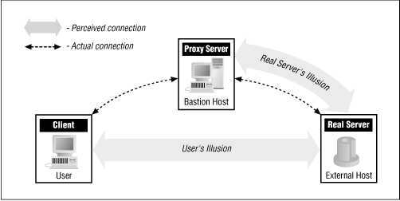
Muffin
Muffin يك سيستم فيلتر كننده وب شيء گرا است كه با زبان جاوا پياده سازي شده و قابليت اجرا روي Unix ، Windows 95/NT و MacOS را دارد.
شامل بيش از 21000 خط كد در قالب 128 كلاس و12 اينترفيس جاوا است. اين سيستم از پروتكل هاي HTTP/0.9 ، HTTP/1.1 و SSl (HTTPS ) پشتيباني مي كند.
Muffin داراي دو اينترفيس گرافيكي وخط فرمان ونيز اينترفيس مديريت از راه دور در قالب فرم هاي HTML مي باشد.
داراي چندين فيلتر يا قابليت حذف Cookie ها، از بين بردن انيميشن هايGIF، حذف آگهي هاي تبليغاتي، تغيير المانهاي HTML، حذف اپلت هاي جاوا وجاوا اسكريپت، بازنويسي URL ها و... است.
كاربران مي توانند فيلترهاي دلخواه خود را با استفاده از " اينترفيس هاي فيلتر" فراهم شده به زبان جاوا بنويسند.
اهداف پروژه Muffin :
- حفظ كاربران از خطرات امنيتي وب.
- ايجاد امكان غيرفعال كردن جنبه هاي نا خواسته براي كاربران.
3) ايجاد امكان پياده سازي جنبه هاي جديد براي كاربران.
4) پياده سازي به نحوي كه نياز به اعمال تغييرات در سرور وب ويا مرورگر (كلاينت) نباشد.
2- نصب و تنظيم Muffin
نرم افزارهاي لازم :
JDK 1.1+ - . آخرين ورژن از آدرس زير قابل دريافت است :
http:// java.sun.com/j2se/1.5.0/ download .jsp
- نرم افزار muffin . آخرين ورژن آن (0.9-3.a) از آدرس
http://muffin.doit.org /
قابل دريافت است.
براي اجرا ابتدا لازم است كه جاوا نصب شود ومسير ماشين مجازي جاوا در Path قرار گيرد. بعد از آن با اجراي فايل
muffin-0.9.3a\bin\muffin–0.9.3a.jay سرور روي پرت پيش فرض 51966 قرار مي گيرد.
muffin هم به عنوان سرور local وهم سرور براي كلاينت هاي remote مي تواند استفاده شود.
تنظيم مرورگر
لازم است مرورگر براي استفاده از muffin تنظيم شود. به عنوان مثال در مرورگر اپرا (V.7.53) در منوي Tools > Preferences ودر بخش Network > Proxy servers آدرس IP ماشيني كه muffin بر روي آن اجرا مي شود ونيز شماره پرت آن در دو بخش HTTP و HTTPS وارد مي شود. اگر مرورگر و muffin بر روي يك ماشين اند، آدرس IP ، Local Host خواهد بود.
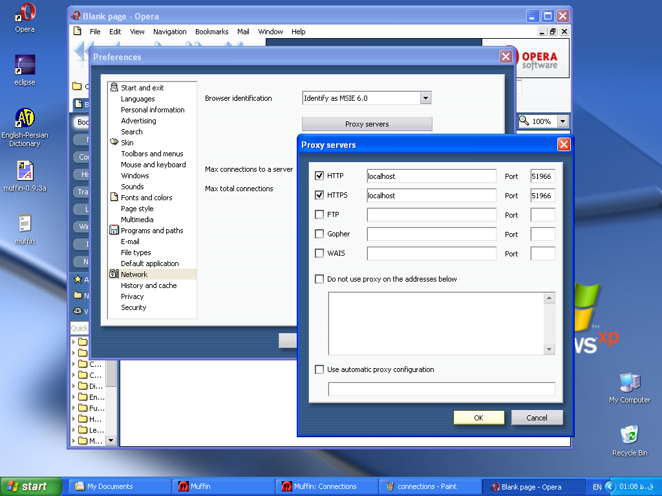
توضيح منوها
File -> Disable fittering : با انتخاب اين گزينه، كليه فيلترهاي انتخاب شده، غير فعال مي شوند و muffin آنها را روي request وresponse اعمال نخواهد كرد.
File -> suspend : اين گزينه muffin را متوقف خواهد كرد وهيچ سايتي از درون مرورگر قابل دسترسي نخواهد بود.
View -> Connection : در اين پنجره به ازاي هر connection ، muffin آدرس IP وپرت كلاينت و URL در خواستي آن وIP وپرت سروري كه به آن متصل مي شود را نمايش مي دهد.
به منظور مشاهده اطلاعات ارتباط هاي جديد، روي دكمه Update بايد كليك شود.
Edit -> Options : در اين بخش مي توان تنظيمات زير را وارد كرد :
- آدرس IP وپرتي كه muffin ، درخواست هاي http وhttps را از كلاينت ها مي پذيرد.
- Host IP هايي كه muffin مجاز به سرويس دادن به آن هاست.
- Host IP هايي كه مجاز به مديريت muffin (بوسيله اينترفيسي كه از آدرس
- http://"muffin host IP" : "muffin port"/ در اختيار قرار مي گيرند) هستند.
- نام ورمز عبور مدير.
- رنگ اينترفيس muffin .
- ليست سرور هاي DNS پيش فرض كه muffin براي تبديل نام دامنه به IP از آنها استفاده مي كند.
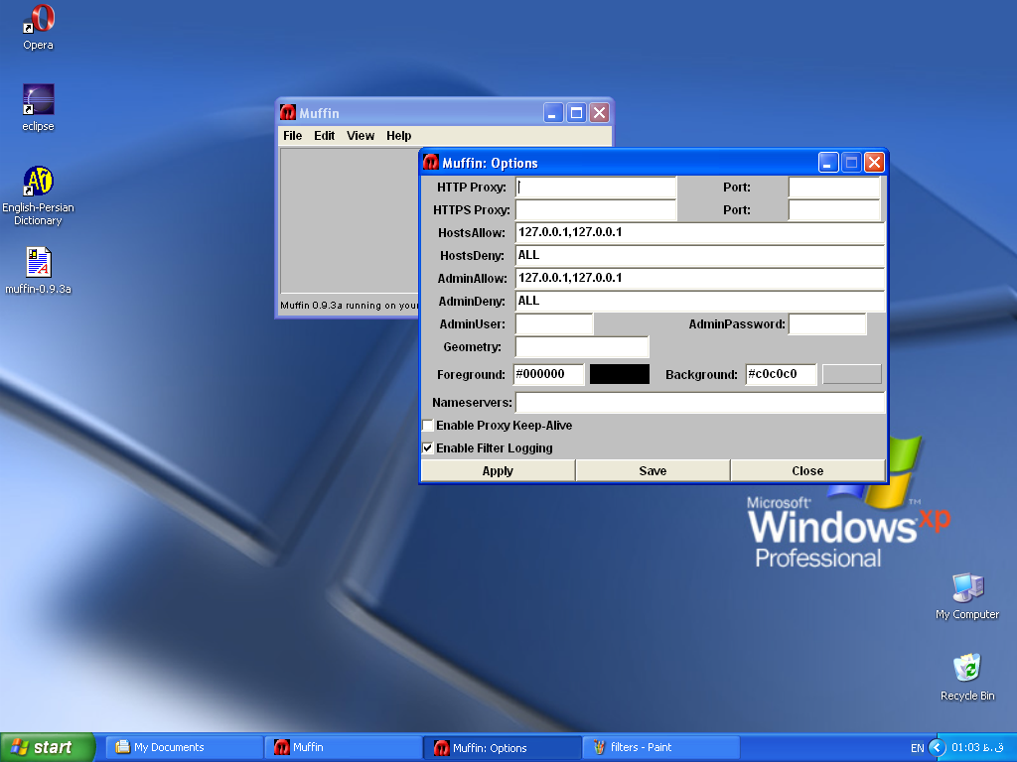
Edit -> Filters : در اين بخش اسامي كليه ي فيلترهاي موجود ليست شده ومي توان فيلترهاي دلخواه را فعال يا غير فعال كرد. فيلترهاي انتخاب شده را مي توان توسط گزينه Preferences تنظيم نمود. توضيحات مربوط به هر فيلتر با انتخاب گزينه Help قابل مشاهده است. ضمناً در اين بخش مي توان فيلترهاي جديد را با دادن اسم كلاس فيلتر، Load كرد.
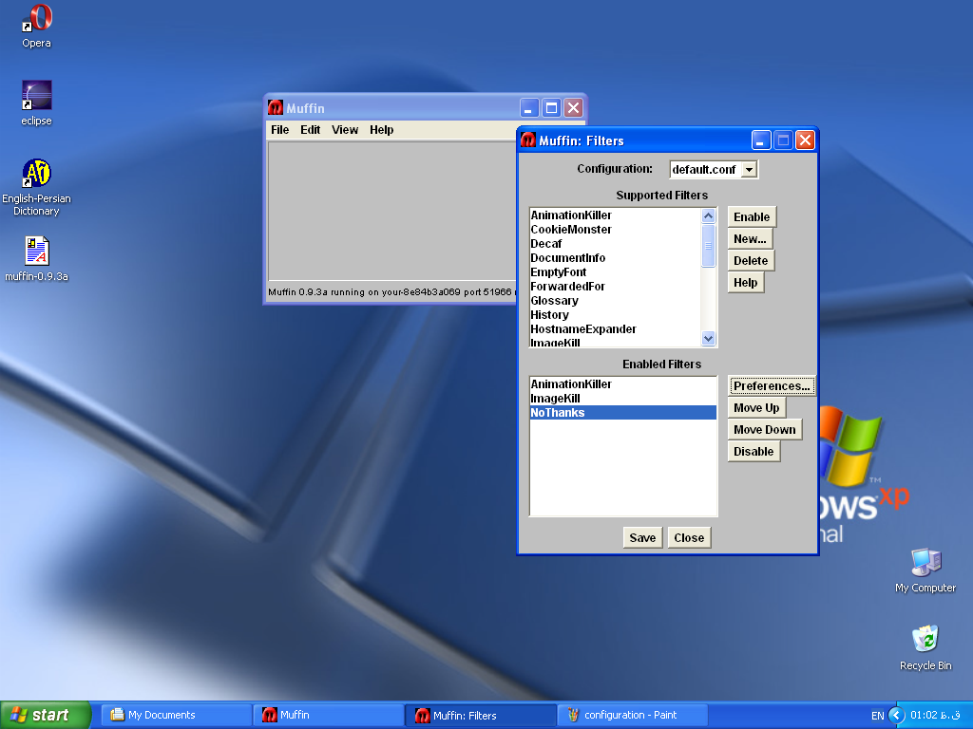
Edit -> Configurations : muffin براي تنظيمات تعدادي از فيلترها، نحوه گسترش اسم host هاي درخواست شده ومحل فايل هاي مربوط به فيلترهايي كه از فايل هاي مجزا براي تنظيم استفاده مي كنند (مثل فايل Killfile براي فيلتر NoThanks ) به فايل XXX.conf رجوع مي كند. فايل پيش فرض Default .conf است مي توان فايل دلخواه را ايجاد وبوسيله گزينه New آن را Load‌ كرد.
پارامترهاي خط فرمان) اگر muffin از طريق خط فرمان اجرا شود، مي توان پارامترهاي زير را با مقادير دلخواه به آن ارسال كرد:
https proxy port - https proxy host - http proxy port - http proxy host - port – no window - font – small font - big font - geometry - bind address
به طور خلاصه مي توان گفت در شروع بايد در بخش option، host هاي مجاز ودر بخش filter ، فيلترهاي دلخواه را فعال نمود وبعد از اين muffin آماده به كار خواهند بود.
3- فيلترهاي Muffin
در اين بخش نحوه عمل، تنظيمات وكار هر فيلتر ارائه مي شود.
Animation Killer : اين فيلتر مي تواند انيميشن هاي GIF89a را كشف وحذف كرده يا تغيير دهد.
اين كار بوسيله بررسي عكس هاي GIF كه از درون muffin عبور مي كنند، انجام مي شود. انيميشن هاي GIF معمولاً بوسيله استفاده از پسوند application پياده مي شوند. Animation Killer مي تواند يكي از دو كار زير را انجام دهد:
- تغيير تعداد حلقه انيميشن به مقداري دلخواه : بيشتر حلقه هاي انيميشن تا بي نهايت تكرار مي شوند ومنابع CPU را تلف مي كنند. تغيير شماره تكرار حلقه به مقداري خاص، حلقه را محدود وانيميشن را متوقف خواهد كرد.
- تبديل انيميشن به عكس قطع : اگر نخواهيم هيچ انيميشني را نشان داده شود از اين گزينه استفاده
مي شود. در بيشتر موارد مرورگر يك فايل تصويري قطع شده دريافت مي كند وآيكن عكس را نشان
مي دهد.
اين فيلتر موارد قابل تنظيم زير را دارد:
- man loops : تغيير شماره تكرار حلقه انيميشن. مقادير ممكن :
0 : تا بي نهايت تكرار مي شود.
x > 0 : به تعداد x تكرار مي شود.
- break : انيميشن را به تصاوير قطع شده تبديل مي كند.
Cookie Monster : وب سايت ها مي توانند پروفايل هايي براي كاربران بر اساس سايت هايي كه يك كاربر خاص بازديد كرده ، ايجاد كنند. به اين كار "User Tracking" گفته مي شود. اين كار از طريق Cookie ها صورت مي گيرد ومي تواند خطرات امنيتي ايجاد نمايد.
Cookie Monster ، در خواست ها وجواب هاي http را براي هدر cookie زير نظر مي گيرد و مي تواند به گونه اي تنظيم شود كه cookie ها در request ، response يا هردو را از بين ببرد. به اين ترتيب كه http header متناظر را قبل از ارسال به مرورگر يا سرور حذف مي كند. سرور ها براي ارسال cookie از هِدِر "set - cookie" ومرورگر از "cookie" استفاده مي كند.
اين فيلتر موارد قابل تنظيم زير را دارد :
- eat replay cookies : كوكي هاي فرستاده شده بوسيله سرور را حذف مي كند.
- eat request cookies : كوكي هاي فرستاده شده بوسيله مرورگر را حذف مي كند.
Decaf : اين فيلتر مي تواند جاوا اسكريپت و جاوا را از سند HTML حذف كند. چند مثال از مشكلات امنيتي كه جاوا اسكريپت مي تواند ايجاد كند:
- توانايي دخالت در آدرس e-mail كاربر.
- تأثير روي فايل هاي موجود در ماشين كاربر.
- توانايي نظارت بر session كاربر.
- ايجاد سوراخ در upload كردن فايل.
چند مثال از مشكلات امنيتي كه جاوا مي تواند ايجاد كند:
- توانايي اجراي دستورات ماشين
- توانايي برقراري ارتباط با host ها
جاوا اسكريپت از سند HTML با حذف تگ هاي <script> ومحتواي آن ها وحذف هر صفت جاوا اسكريپت شناخته شده از تگ هاي HTML باقي مانده، حذف مي شود.
جاوا با حذف تگ هاي <applet> ومحتواي آن ها از سند حذف مي گردد.
اين فيلتر موارد قابل تنظيم زير را دارد:
- no java script
- no java
Document Info : اين فيلتر مي تواند اطلاعات اضافي به سند HTML اضافه كند. يك استفاده براي اين فيلتر، درج تاريخ آخرين تغيير در بالا يا پائين سند است. كليه اطلاعات Http Header به اضافه صفات درون ساخته فيلتر ، مي تواند در بالا يا پائين وبا تراز چپ يا راست نشان داده شود. اطلاعات براي نمايش با كليد تعيين مي شوند. براي http header ، كليد نام header است بقيه كليدها :
URL : URL سند HTML
Client : آدرس IP ونام دامنه كلاينت.
Date : تاريخ جاري.
Last modified : تاريخ آخرين تغيير به ساعت محلي.
بعضي header http هاي مفيد عبارتند از:
Server : ورژن نرم افزار سرور.
Content - length : تعداد بايت هاي سند.
فيلتر موارد قابل تنظيم زير را دارد:
- info : ليستي از اطلاعات لازم براي نمايش كه با كاما جدا شده اند.
مثال: Document ، Client ، server وURL .
- location
- align
- html after : تگ html كه قبل از اطلاعات درج شود.
- html before : تگ html كه بعد از اطلاعات درج شود.
Forwarded for : header هاي "X-Forwarded-for" را درون request درج مي كند. اين header ها براي اعلام آدرس IP واقعي ماشين كلاينت به وب سرور مقصد استفاده مي شود.
Glossary : اين فيلتر لغت هاي مشخص شده را درون سند HTML با URLخاص علامت گذاري مي كند. لغت ها در فايلي تعريف مي شوند كه در دايركتوري \bin قرار مي گيرند. اين فايل شامل ليستي از لغات ودر ادامه URL مورد نظر است. مثال:
Java http://java .sun .com/
در اين مثال، فيلتر هر وقوع لغت java در صفحه را با
<a href = "http://java.sun.com/"> java < /a > .
نشانه گذاري مي كند.
Host name Expander : اين فيلتر براي گسترش نام هاي دامنه ناقص به يك نام valid به صورت "www.hostname.(com ,edu ,net ,org)" به كار مي رود. براي مثال درخواست "http://yahoo" DNS‌ را جستجو و "www.yahoo.com" را خواهد يافت. URL حاصله "http://www.yahoo.com" است.
موارد قابل تنظيم اين فيلد:
- Default Domain : نام دامنه Local كه مي تواند براي host هائيكه دامنه ندارند استفاده شوند.
- Prefix : ليستي از پسوندهاي host براي گسترش نام. مقادير پيش فرض عبارتند از:
http. , web. , home. , www.
- Suffix : ليستي از پسوندهاي host براي گسترش نام. مقادير پيش فرض عبارتند از:
.com , .edu , .net , .org
Image kill : اين فيلد عكس هايي كه با سايز خاصي مطابقت دارند را حذف مي كند. ايده اين است كه بسياري از آگهي هاي تبليغاتي ، نسبت عرض به ارتفاع خاصي دارند كه توسط آن تشخيص داده مي شوند.
نحوه عمل به اين صورت است كه فيلتر، URL منبع را بررسي مي كند وبه دنبال صفات طول وعرض مي گردد. بنابراين لود كردن يك عكس وقتي اجتناب پذيراست كه اين صفات در URL منبع باشند كه معمولاً اين طور هست، فايده اين روش اين است كه نياز به لود عكس براي يافتن سايز آن نيست.
براي اجتناب از حذف نوارهاي پيمايش وعكس هاي ديگري كه مي خواهيم ببينيم، حتي اگر با نسبت مشخص شده مطابقت داشته باشند، فيلتر به دو مورد توجه مي كند:
- تگ منبع عكس شامل يك "رشته/عبارت منظم" معلوم شده باشد.
- تگ منبع عكس، شامل صفت " Use map " باشد، به اين معني كه منبع يك نقشه تصوير است.
به جاي حذف كامل عكس ها، مي توان يك URL ديگر را به عنوان جانشين معين كرد. در اين صورت ظاهر صفحه دست نخورده مي ماند واين براي صفحاتي كه بر مختصات عكس براي نمايش تكيه مي كنند مناسب است.
موارد قابل تنظيم فيلتر :
- Minheigh : فقط عكس هايي را حذف مي كند كه حداقل n پيكسل ارتفاع دارند.
- Minwidth : فقط عكس هايي را حذف مي كند كه حداقل n پيكسل عرض دارند.
- Ratio : عكس هايي را حذف مي كند كه نسبت عرض به طول آنها n پيكسل باشد، علاوه بر اين كه با min هاي ذكر شده مطابقت داشته باشد.
- Exclude : عكس هايي كه با رشته / عبارت منظم داده شده مطابقت داشته باشند را حذف نمي كند.
- Keep maps : عكس هايي كه صفت "Use Map" در URL منبع آن ها باشد را حذف نمي كند.
- rmsizes : ليستي از سايزهاي ثابت. مي توان از اين به جاي نسبت w/h استفاده كرد. بعنوان مثال: 60*168
- replace : اگر اين گزينه True باشد، جايگزيني عكس خذف شده با URL معين شده صورت مي گيرد.
- replace URL : URL داده شده براي جايگزيني.
No Thanks : فيلتري است كه مي تواند دسترسي به وب سايت ها را غير فعال ومحتواي HTML نا مطلوب را حذف واصلاح كند. اين كار بوسيله زير نظر گرفتن تمام درخواست هاي HTTP ومحتواي HTML ، وقتي از درون muffin عبور مي كنند، انجام مي شود.
No Thanks بوسيله يك Kill File تنظيم مي شود. اين Kill File از يك زبان كنترلي كوچك پشتيباني مي كند كه از دستورات strip ، kill ، redirect ، content ، replace وtagatte تشكيل شده است. "#include file name" براي include كردن kill file هاي ديگر مي تواند استفاده شود.
آرگومانهاي دستورات مي تواند به صورت "عبارت منظم" بيان مي شود.
مجموعه فرامين No Thanks ( [xxx] نشان دهنده هر مقدار اختياري است. ) :
* Strip tag [end tag]
تگ مشخص شده را حذف مي كند. به عنوان مثال "strip marquee /marquee" ، تگ marquee وكل محتوياتش را حذف مي كند.
* Kill regex
تگ هايي كه به URL مطابق با regex ، رجوع مي كنند را حذف مي كند. تمام مدخل هاي kill ، به يك عبارت ادغام مي شوند. درخواست هايي كه با URL هاي kill شده مطابقت داشته باشند، رد مي شوند. به عنوان مثال :
doubleclick.net kill
هيچ منبعي از سايت Doubleclick قابل دسترسي نباشد.
* redirect regex URL
هر URL درخواستي كه با regex مطابقت داشته باشد را به URL معين شده مي فرستد.
* content regex
هر content-type درخواست شده كه با regex مطابقت داشته باشد را رد مي كند.
* replace some-tag another-tag
يك تگ را با تگ ديگري جانشين مي كند.
* tagattr tag.attr command [regex] [arg...]
روي صفات تگ ها عمل مي كند. command مي تواند يكي از موارد زير باشد:
* strip [regex]
تگ را حذف مي كند اگر مقدار صفت با regex مطابقت داشته باشد.
* remove [regex]
صفت را حذف مي كند اگر regex با مقدار صفت مطابقت داشته باشد.
* replace regex new-value
صفت را با new-value جانشين مي كند، اگر مقدار آن با regex مطابقت داشته باشد. مثال
Tagattr img.src replace .* http://mysite/my image: jpg
تمام مقادير src از تگ هاي img را با URL‌ داده شده جانشين مي كند.
Referer : اين فيلتر اطلاعات http referrer را قبل از ارسال به سرور حذف مي كند. اطلاعات referrer به سرور مي گويد ، صفحه اي كه كاربر قبل از درخواست فعلي مشاهده مي كرده، چيست. فيلتر مي تواند كل هدر referrer را حذف ويا مقدار آن را با URL دلخواه جانشين نمايد.
مقادير قابل تنظيم فيلتر:
- referrer : URL‌ براي جانشيني. اگر None باشد، كل هدر حذف خواهد شد.
- : Allow same domain اطلاعات referrer را تغيير نمي دهد، اگر URL درخواستي وreferer متعلق به يك دامنه باشد.
Painter : painter مي تواند رنگ ها وتصاوير پيش زمينه را در سند HTML اصلاح ويا حذف كند. اين كار با چك كردن تگ ها وصفات زير انجام مي شود:
Tags : body , font , table , tr , th , td.
Attributes: bg color . background , text , link , alink , vlink , color
رنگ ها با فرمت "RRGGBB" مشخص مي شوند كه RR ، GG و BB ، مقادير رنگ هاي قرمز، سبز وآبي به صورت هگزا دسيمال هستند.
Rewrite : اين فيلتر مي تواند URL ها را با كمك عبارات منظم بازنويسي ونتيجه را ارسال كند. قوانين بازنويسي در فايلي ذخيره مي شوند، هر قانون در يك سطر. هر سطر شامل يك عبارت منظم ، فاصله والگوي جانشين شونده است. مثال:
http://mail.yahoo.com/ http://www.google.com
Secret Agent : اين فيلتر مي تواند هدر User - Agent را اصلاح يا حذف كند قبل از اين كه به سرور ارسال شود. اين هدر توسط مرورگر براي معرفي مرورگر ، ورژن، سيستم عامل وديگر اطلاعات مربوط به Platform ، به سرور استفاده مي شود.
اين فيلتر توسط كساني استفاده مي شود كه نمي خواهند اطلاعات Platform آن ها فاش شود!.
موارد قابل تنظيم:
- User Agent : مقدار User-Agent براي ارسال. مقدار None ، هدرUser-Agent را حذف مي كند.
مثال: Secret /10 - java 1.0.2 - lynx 2.5
Secretary : اين فيلتر مي تواند به صورت اتوماتيك فرم ها را پر كند. Secretary بوسيله يك فايل شامل جفت هاي name - value (كه اغلب در فرم هاي HTML يافت مي شوند) تنظيم مي شوند.
فيلتر به فيلدهاي ورودي فرم با اسامي شناخته شده، مقادير پيش فرض را از فايل تنظيم اختصاص مي دهد. مثال :
email = test @ yahoo.com
وقتي Secretary فيلدي مشابه زير مي يابد :
Enter your E-mail address < input type = text name = email >
مقدار پيش فرض را درج خواهد كرد :
Enter your E-mail address < input type = text value = test@ yahoo.com >
4- اجزاي سيستم ، روند کار و ساختار کلاس ها
اجزاي تشکيل دهنده سيستم عبارتند از :
Server - Handler – Filter - Filter Factory - Filter Manager - Http Relay – ObjectStream- HTML Parser
دياگرام هاي زير ارتباط اجزا و روند کار دريافت request از کلاينت و برگرداندن replay به آن را نشان مي دهند.

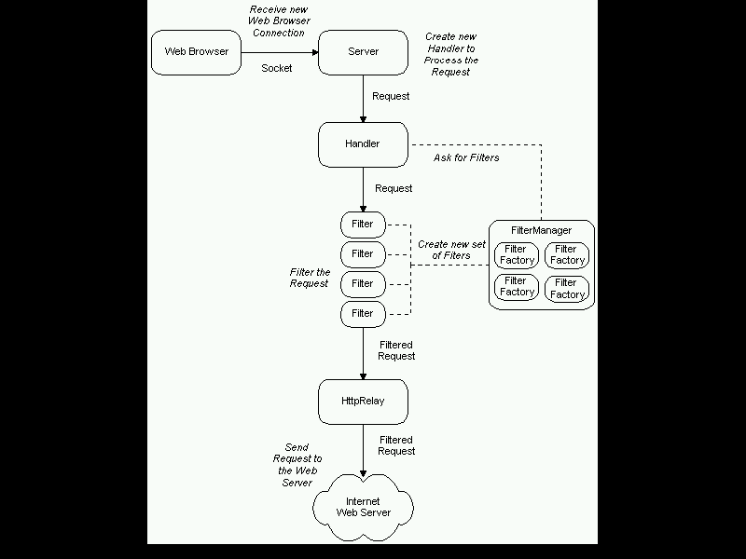
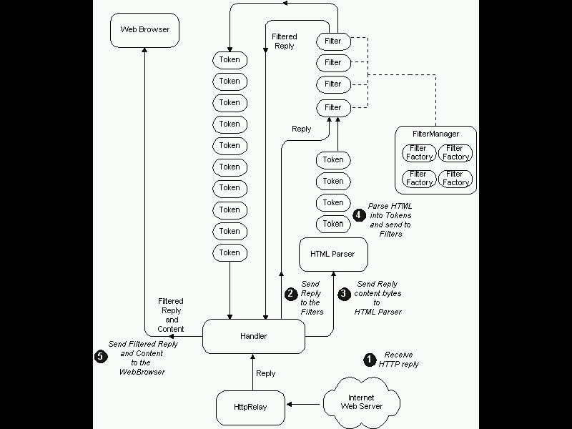
مراحل :
- در ابتدا يک سرور ( از نوع java.net.SrverSocket ) روي پرت تعيين شده ايجاد مي شود. تنظيمات و ليست فيلترهائي که بايد روي request و replay اعمال شوند نيز در اختيار سرور قرار مي گيرد.
- سرور منتظر درخواست از طرف کلاينت مي ماند.
- کلاينت براي ارسال درخواست ، يک ارتباط socket با سرور باز کرده و request خود را در آن مي نويسد.
- سرور اجازه ي دسترسي کلاينت را با توجه به IP آن بررسي مي کند. در صورت مجاز بودن ارتباط، ( براي پردازش هر request ) يک thread از کلاس Handler مي سازد.
- Handler اطلاعات را از socket خوانده ، شي Client و سپس شي Request را ايجاد مي کند. Request اجزاي يک درخواست http مانند : protocol , content-length , data command , url را نگهداري مي کند.
- سپس Request در متد() processRequest پردازش مي شود.
- در اين متد، فيلترهاي تعيين شده ايجاد و Request توسط آنها فيلتر مي شود.
- در اين مرحله Handler يک شيء HttpReplay ساخته و Request را به آن ارسال مي نمايد.
HttpReplay ارتباط سوکت با سرور اصلي باز و Request را send مي کند.
- سرور اصلي replay را در خروجي سوکت نوشته و HttpRelay آن را دريافت مي کند.
Handler - ، replay را گرفته و از فيلترهاي لازم عبور مي دهد. اگر replay بدنه داشته باشد، در متد processContent() پردازش مي شود.
- در نهايت replay را در خروجي Client نوشته و ارتباط سوکت را مي بندد.
ساختار کلاس ها
در زير، رابطه ي اينترفيس ها و کلاس هاي اصلي muffin که در دو package "org.doit.muffin" و
" org.doit.muffin.filter" قرار دارند، رسم شده است.
قرارداهاي UML :
<<Interface>>
Class
subclass
implements
ارتباطات سوکت و فيلترها :

<<HttpRelay>>
<<Filter>>
Connection
Client
HttpConnection
Http
Httpd
<<ReplayFilter>>
<<RequestFilter>>
<<ContentFilter>>
<<RedirectFilter>>
<<HttpFilter>>

تنظيمات سيستم :
Prefs
UserPrefs
Configuration
Prefs
: Http Message
Message
Request
Replay

Standalone Classes :
Server
MuffinResolver
FilterManager
Handler

در زير بخشي از کد اين نرم افزار توضيح داده شده است :
اين کلاس اينترفيس muffin را run مي کند. آرگومان هاي خط فرمان را پردازش و تنظيمات را لود مي نمايد.در صورت لزوم اينترفيس گرافيکي را مي سازد.
package org.doit.muffin;
/**
* Startup interface to Muffin. Parses command line options, loads
* preferences, and creates the GUI interface if necessary.
* @author Mark Boyns
*/
public class Main extends MuffinFrame
implements ActionListener, WindowListener, ConfigurationListener
{
private static String version = "0.9.3a";
private static String url = "http://muffin.doit.org/";
private static String host;
static Options options;
static Configuration configs;
static FilterManager manager;
static LogFile logfile;
static ThreadPool pool;
String localhost;
Server server;
String infoString;
Button suspendButton;
MenuBar menuBar;
Monitor monitor;
Label infoLabel;
Panel controlPanel;
/** Create Main. */
public Main()
{
super("Muffin");
infoString = new String("Muffin " + Main.getMuffinVersion() +
" running on " + Main.getMuffinHost() +
" port " +options.getString("muffin.port"));
ايجاد FilterManager با توجه به تنظيمات
manager = new FilterManager(options, configs);
يک monitor براي نگهداري هندلرها مي سازد.
if (options.getBoolean("muffin.noWindow"))
{
TextMonitor tm = new TextMonitor(infoString);
monitor = tm;
}
else
{
monitor = new CanvasMonitor(this);
gui();
}
سرور روي پرت تعيين شده و با تنظيمات لازم ايجاد مي شود.
server = new Server(options.getInteger("muffin.port"),
monitor, manager, options);
/* Startup the Janitor */
Janitor j = new Janitor();
j.add(pool);
getThread().setRunnable(j);

System.out.println(infoString);
اين نقطه سرور به وضعيت listen درمي آيد.
server.run();
}
/** Initialize the GUI interface. */
اينترفيس گرافيکي را ايجاد مي کند.
void gui()
{
menuBar = new MenuBar();
Menu menu = new Menu("File");
menu = new Menu("Edit");
item = new MenuItem("Configurations...");
. . .

show();
}
متد آغاز برنامه
public static void main(String argv[])
{
System.out.println(copyleft());
int c;
String arg;
LongOpt longopts[] = new LongOpt[16];
Prefs args = new Prefs();
Getopt g = new Getopt("Muffin", argv, "v", longopts, true);
پردازش آرگومان هاي خط فرمان
while ((c = g.getopt()) != -1)
{
switch (c)
{
case 0:
/* do nothing */
break;
case 'b': /* --bindaddress */
args.putString("bindaddress", g.getOptarg());
break;
...
}
configs = new Configuration();
pool = new ThreadPool("Muffin Threads");

new Main();
}
}
/-----------------------------------------------------------------------------------/
اين کلاس سرور را run و request ها را هندل مي کند.
package org.doit.muffin;
class Server
{
سرور، شيء از کلاس java.net.ServerSocket است.
ServerSocket server = null;
Monitor monitor = null;
FilterManager manager = null;
Options options = null;
boolean running = false;
Server(int port, Monitor m, FilterManager manager, Options options)
{
this.manager = manager;
this.options = options;
this.monitor = m;
تعيين مي شود که سرور از کدام اينترفيس شبکه مي تواند request بپذيرد.
try
{
String bindaddr = options.getString("muffin.bindaddress");
if (bindaddr != null && bindaddr.length() > 0)
{
server = new ServerSocket(port, 512,
InetAddress.getByName(bindaddr));
}
else
{
server = new ServerSocket(port, 512);
}
}
/* Initialize internal Httpd */
Httpd.init(options, manager, monitor, this);
}
void run()
{
Thread.currentThread().setName("Muffin Server");
running = true;
for (;;)
{
Socket socket;
try
{
ارتباط socket با کلاينت باز مي کند.
socket = server.accept();
}
catch (IOException e)
{
System.out.println(e);
continue;
}
بررسي مي کند که آيا کلاينت با اين IP مي تواند از سرور استفاده کند يا نه.در صورت اجازه نداشتن پيغام
"No muffins for you!" را به آن برمي گرداند.
if (!options.hostAccess(socket.getInetAddress()))
{
System.out.println(socket.getInetAddress().getHostAddress()+ ":
access denied");
error(socket, 403, "No muffins for you!");
}
يک Handler براي پردازش request کلاينت ايجاد مي کند. هر Handler به صورت يک thread جدا اجرا مي شود.
else if (running)
{
Handler h = new Handler(monitor, manager, options, socket);
ReusableThread rt = Main.getThread();
rt.setRunnable(h);
}
else
{
error(socket, 503, "Muffin proxy service is suspended.");
}
}
}
/-----------------------------------------------------------------------------------/
اين کلاس يک ارتباط TCP از يک سوکت و يا از پرت/نام دامنه مي سازد و ورودي و خروجي آن را در اختيار قرار
مي دهد.
package org.doit.muffin;
/** Create a TCP connection from a Socket or hostname/port with buffered IO.*/
class Connection
{
Socket socket = null;
InputStream in = null;
OutputStream out = null;
/** Create a Connection from a Socket. */
Connection(Socket socket) throws IOException
{
this.socket = socket;
in = socket.getInputStream();
out = socket.getOutputStream();
}
/** Create a Connection from a hostname and port. */
Connection(String host, int port) throws IOException
{
this(new Socket(MuffinResolver.getByName(host), port));
}
Connection()
{
}
/** Close the connection. */
void close()
{
if (socket != null)
{
try
{
socket.close();
}
catch (IOException e)
{
System.out.println("Connection: " + e);
}
}
}
public Socket getSocket()
{
return socket;
}
public InetAddress getInetAddress()
{
return socket.getInetAddress();
}
public int getPort()
{
return socket.getPort();
}
public String toString()
{
return getInetAddress().getHostAddress() + ":" + getPort();
}
public void setTimeout(int timeout)
throws SocketException
{
socket.setSoTimeout(timeout);
}
}
/-----------------------------------------------------------------------------------/
کلاسي که عمليات تبديل نام دامنه به IP را انجام مي دهد.
package org.doit.muffin;
import org.xbill.DNS.*;
public class MuffinResolver
{
private static Resolver resolver = null;
يک resolver با ليستي از DNS server هاي پيش فرض براي query گرفتن، مي سازد.
static void init(String[] servers)
{
resolver = null;
try
{
if (servers != null && servers.length > 0)
{
resolver = new ExtendedResolver(servers);
dns.setResolver(resolver);
}
}
}
public static InetAddress getByName(String host)
throws UnknownHostException
{
InetAddress addr;
if (resolver == null)
{
// use the system resolver
addr = InetAddress.getByName(host);
}
else
{
// use dnsjava
addr = Address.getByName(host);
}
return addr;
}
}

HTML
در اين بخش خلاصه اي از زبان HTML ارائه مي شود.
اطلاعات وب روي سندهايي به نام صفحات وب ذخيره مي شود. کلاينت هاي وب اين صفحات را توسط مرورگرها
مي بينند. مرورگر صفحه را توسط يک request از سرور واکشي مي کند. تمام صفحات ، دستور العمل هائي براي نمايش توسط مرور گر به نام tag يا المان دارند.
سلسله مراتب المان هاي MTML به صورت زير است :
<! Doctype >
< Html >
< Head > Head Elements </Head>
Frame Elements
< Body > Bode Elements </Body>
</ Html >
هر المان مي تواند داراي يک يا چند صفت باشد.
<Html> : المان سطح بالاي سند Html است. مشخص مي کند که محتواي سند، متن با تگ هاي نشانه گذاري Html
مي باشد.
Head elements ) بخشي براي به دست آوردن تمام اطلاعات مرتبط به سند است، ولي شامل محتواي قابل ديدن نمي باشد. اطلاعات اين بخش براي کمک به نمايش يا پردازش محتواي سند استفاده مي شود. در زير مهمترين المان هاي اين بخش ليست شده اند :
<Base> : مشخص کننده مسير پيش فرض است ، وقتي به اسم مسير فايل به صورت نسبي ارجاع داده مي شود.
<Meta> : مکانيسم قابل گسترش براي مشخص کردن اطلاعات ويژه سند به صورت جفت هاي" نام- مقدار" است. اين تگ به نويسنده اجازه مي دهد که اطلاعاتي را که در هيچ المان ديگري از HEAD جاي مي گيرند، در سند بگنجاند.
<Script> : براي استفاده از يک زبان اسکريپتي در سند به کار مي رود.
<Style> : اين المان اجازه مي دهد اطلاغات مربوط به سبک به صورت يک بلاک ليست شور، به جاي اينکه در يک سند خارجي ديگر باشند.
<Title> : شامل نام سند است. براي مشخص کردن سند، هنگام دستيابي به آن توسط انسان، موتورهاي جست وجو و... به کار مي رود.
Frame Elements ) فريم اولين بار توسط Netscape طراحي شد. فريم به مرورگر اجازه مي دهد تا به نواحي قابل مشاهده کوچکتر تقسيم شود. هر ناحيه (فريم) يک زير سند مجزاست که به تنهايي کنترل و آدرس دهي مي شود. فريم ها همچنين امکان مشخص کردن مکان و نحوه رفتار خود را مي دهند.المان هاي اين بخش :
<Frameset> : نحوه نمايش زير- سند ها را روي مرورگر کنترل مي کند. اين المان امکان مي دهد که ناحيه نمايش به تعدادي سطر يا ستون با سايزهاي مشخص شده و يا به طور ديناميک تقسيم مي شود. هر ساختار Frameset مي تواند به تعدادي بخش بيشتري، با قرار دادن Frameset هاي بيشتر درون محتوا، تقسيم شود.
<Frame> : الماني است که محتواي يک فريم را مشخص مي کند. اين المان URL سندي که بايد در فضاي مشخص شده براي آن قرار گيرد، را آدرس دهي مي کند. ساير خصوصيات مثل قابليت تغيير سايز و پيمايش در همين المان، کنترل مي شوند.
Body )
<Body> : ساختار سطح بالاي سند HTML است که تمام محتواي ساختار سند را تعريف کرده و در بر مي گيرد. صفات اين المان، خصوصيات مربوط به کل سند و نحوه نمايش را مشخص مي کنند. از مهمترين صفات <Body> مي توان text , Scroll , Link , BG Color, Background نام برد.
اجزاي متفاوتي مثل hyperlink , table , text , multimedia , form و ... را مي توان درون Body قرار داد.
HyperLink:HyperLink ها قلب HTML هستند. آنها امکان اتصال سندهاي دور را تنها با يک کليک
مي دهند. مقصد پرش يک Hyperlink مي تواند کل يک سند يا بخش ويژهاي از آن باشد. فرمت :
< a HREF = "URL" > Text to be displayed </a>
Multimedia: مولتي مديا شامل اجزايي مثل <Img>و> <Bgsound است.
<Img> :
< img src = "URL alt = "description" >
<BGsound>: يک فايل صوتي را مشخص مي کند که در هنگام ديدن سند، اجرا مي شود. فرمت :
<bgsound src = " URL" loop = "number of playing sound" >
Froms: فرم متد اوليه براي ايجاد يک سند interactive است و امکان وارد کردن اطلاعات توسط کاربر را مي دهد. کاربر بعد از وارد کردن ديتا، آن را ""submit مي کند. submit کردن برنامه تحليل کننده مناسب فرم را فعال مي کند و به اين وسيله مي توان صفحات ديناميک داشت.
فيلدهاي فرم :
<input type = file> و<text area> و <selection-list> و <button>
submit> <input type = <input type = radio> و<input type = password>
CGI Binaries وقتي يك فرم براي ارزيابي ارسال مي شود، اطلاعات كد وبه برنامه اي كه توسط پروسه ارسال فراخواني شده ، داده مي شود. متد انتقال اطلاعات "Common Gateway Interface" يا CGI‌ ناميده مي شود. يك استاندارد براي نحوه ارتباط برنامه هاي خارجي با سرور HTTP . برنامه پردازشگر مي تواند به هر زبان برنامه نويسي كه امكان اجرا شدن روي سرور را داشته باشد، نوشته شود.
مرجع پيشرفته وكاملي از HTML را مي توان در آدرس زير مشاهده نمود:
http://www.blooberry.com/index dot/html

3- نتايج و پيشنهادات
نتايج :
من در مدت کارآموزي بهره گيري بيشتر و موثرتر از اينترنت را در يافتن يک مطلب کلي و راه حل يک مشکل خاص فراگرفتم و استفاده از اينترنت براي رشته ي کامپيوتر در اطلاع از تحولات هر روزه در اين حوزه و ايده گرفتن ضروري مي دانم.
پيشنهادات در رابطه با اصل کارآموزي :
با توجه به اينکه تعدادي از دانشجويان در سال چهارم قصد شرکت در آزمون کارشناسي ارشد را دارند، به نظر من بهتر است طول اين دوره کوتاهتر باشد تا امکان استفاده از فرصت تابستان براي مطالعه فراهم شود.
پيشنهادات در رابطه با امور پژوهشي محل کارآموزي :
به نظر من تشکيل يک تيم در آزمايشگاه براي تحقيق بر روي کرنل لينوکس و توسعه ي آن مي تواند بسار ارزشمند باشد.

4- ضمائم
4-1 پروتکل SOCKS (1928 ( RFC
امروزه استفاده از فايروال هاي شبکه، سيستم هايي که به طور موثري، ساختار شبکه ي داخلي سازمانها را از شبکه ي خارجي (مثل اينترنت ) ايزوله مي کنند، بسيار رايج است. سيستم هاي فايروال بعنوان دروازه- هاي لايه application بين شبکه ها عمل کرده و امکان کنترل دسترسي براي پروتکل هاي TELNET HTTP ، FTP و... را فراهم مي کنند.
پروتکل SOCKS در جهت فراهم کردن يک framework براي application هاي کلانيت - سرور (در هر دو دامنه TCPوUDP ) به منظور استفاده امن و راحت از سرويس هاي فايروال شبکه طراحي شده است.
اولين پروتکل SOCKS پروتکل ورژن 4 است که پيمايش غير امن از درون فايروال را براي application هاي TCP-base فراهم مي کند.
پروتکل ورژن 5، پروتکل قبلي را براي در بر گرفتن IPV6, UDPو احراز هويت هاي قوي گسترش مي دهد.
پروسه براي کلاينت هاي TCP-base :
وقتي يک کلاينت TCP-base مي خواهد يک connection به شي اي که تنها از درون فايروال قابل دسترسي است بر قرار کند، ابتدا بايد يک ارتباط TCP به پرت مناسب روي سرور SOCKS باز نمايد. اين سرور معمولا روي پرت 1080 TCP است. اگر در خواست connection موفق باشد، کلاينت روي متد "احراز هويت" با سرور توافق کرده، به وسيله آن متد، احراز هويت مي کند و يک در خواست relay مي فرستد. سرور در خواست را بررسي و ارتباط مناسب را بر قرار کرده و يا آن را رد مي کند.
فرمت پيغامي که کلاينت براي انتخاب متد مي فرستد به صورت زير است :

+----+----------+----------+
|VER | NMETHODS | METHODS |
+----+----------+----------+
| 1 | 1 | 1 to 255 |
+----+----------+----------+
سرور از بين متدهاي داده شده يکي را انتخاب و در پيغامي به فرمت زير به کلاينت بر مي گرداند :

+----+--------+
|VER | METHOD |
+----+--------+
| 1 | 1 |
+----+--------+
حالات مختلف فيلد متد :
(اگر فيلد متد "FF" باشد، يعني هيچ کدام از متدها پذيرفته نيست و کلاينت بايد connection را ببندد. )
o X '00' NO AUTHENTICATION REQUIRED
o X '01' GSSAPI
o X '02' USERNAME/PASSWORD
o X '03' to X'7F' IANA ASSIGNED
o X '80' to X'FE' RESERVED FOR PRIVATE METHODS
o X 'FF' NO ACCEPTABLE
بعد از اين کلاينت و سرور وارد يک زير- مذاکره، با توجه به متد انتخابي مي شوند .
درخواست ( Request)
بعد از اتمام مراحل بالا، کلاينت جزئيات درخواست را مي فرستد. فرمت در خواست به فرم زير است :
+----+-----+-------+------+----------+----------+
|VER | CMD | RSV | ATYP | DST.ADDR | DST.PORT |
+----+-----+-------+------+----------+----------+
| 1 | 1 | X'00' | 1 | Variable | 2 |
+----+-----+-------+------+----------+----------+

Where:
o VER protocol version: X '05'
o CMD
o CONNECT X '01'
o BIND X'02'
o UDP ASSOCIATE X '03'
o RSV RESERVED
o ATYP address type of following address
o IP V4 address: X '01'
o DOMAINNAME: X '03'
o IP V6 address: X '04'
o DST.ADDR desired destination address
o DST.PORT desired destination port in network octet
order
سرور در خواست را بر اساس آدرس مبدا و مقصد ارزيابي کرده و برحسب درخواست، يک يا چند پيغام reply برمي گرداند.
آدرس دهي
فيلد ATYP شامل يکي از موارد زير است :
"01" : آدرس IPV4
"03" : يک نام دامنه
"04" : آدرس IPV6
پاسخ (Reply )
سرور در جواب درخواست، بسته به متد ارتباط يعني CONNECT، BIND و ... پاسخ مناسب را برمي گرداند. براي مثال در پاسخ به درخواست CONNECT ، فيلد BND.PORT شامل شماره پرتي خواهد بود که سرور براي connection به ماشين مقصد نسبت داده و BND.ADD آدرس IP اختصاص داده شده است. گاهي اين آدرس متفاوت از آدرس IP است که کلاينت براي رسيدن به سرور استفاده مي کند، چون معمولا اين سرورها multi-home اند.
پردازش جواب
وقتي فيلد REP در پاسخ مقداري غير از "00" داشته باشد، نشان دهنده شکست است. در اين صورت سرور بايد بعد از مدت کوتاهي از ارسال جواب، ارتباط TCP را ببندد.
اگر REP مقدار "00" داشته و درخواست،BIND يا CONNECT بوده باشد، کلاينت بايد ارسال ديتا را طبق متد کپسوله سازي توافق شده آغاز کند. همان طور که ملاحظه مي شود، پروتکل SOCKS، به ذکر کليات اکتفا کرده و جزئيات بيشتر را به پياده سازي واگذار مي نمايد.
4-2 پروتکل HTTP (RFC 1945)
Http يك پروتكل لايه application بر اساس ""request-response است. كلاينت يك connection به سرور برقرار كرده ويك request شامل متد درخواست، URL، ورژن پروتكل، اطلاعات كلاينت، ومحتواي بدنه مي فرستد.
سرور response را با يك خط وضعيتي ( شامل ورژن پروتكل وكد موفقيت يا خط )، اطلاعات سرور ومحتواي پاسخ، بر مي گرداند.
در اينترنت ارتباط HTTP معمولاً روي TCP/IP و پرت پيش فرض 80 صورت مي گيرد.
Proxy,Gateway,Tunnel ) در فرم ساده دريافت يك resource ، با يك connection مستقيم بين كلاينت وسرور انجام مي شود.
request chain ------------------------>
UA -------------------v------------------- O
<----------------------- response chain
UA : user agent
O : server
V : single connection
شرايط پيچيده تر وقتي اتفاق مي افتد كه يك يا چند واسطه در زنجيره request-response ظاهر شوند : Proxy ، Gateway و Tunnel .
Proxy ‌ يك عامل Forward كننده است، درخواست URL دريافت كرده ، تمام يا بخشي از پيغام را بازنويسي وبه سروري كه در URL مشخص شده، ارسال مي نمايد.
Gateway يك عامل دريافت كننده است كه به عنوان يك لايه، بالاي تعدادي سرور ديگر عمل مي كند و اگر لازم باشد، درخواست ها را به پروتكل سرور زير خود، ترجمه مي نمايد.
Tunnel به عنوان يك نقطه تقويت بين دو طرف زconnection بدون تغيير دادن Message عمل مي كند.
Tunnel ها وقتي استفاده مي شوند كه ارتباط نياز به گذر از يك واسطه مثل Firewall دارد.
( request
فرمت request به صورت زير است:
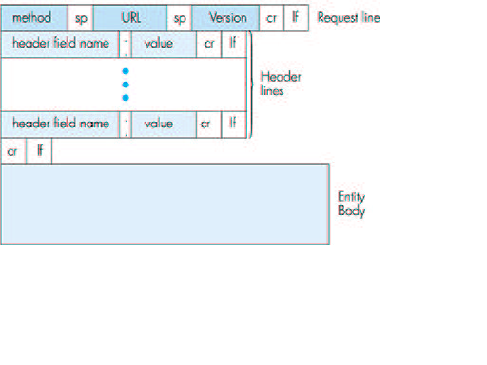
بخش method ( request line : روشي كه بايد روي شيء مشخص شده توسط URL توسط سرور اعمال شود را بيان مي كند. مقادير رايج GET وPOST هستند.
URL : آدرس resource مورد درخواست كلاينت روي سرور
Version : ورژن پروتكل HTTP استفاده شده.
بخش header line) از جمله فيلدهايي كه در اين بخش قرار مي گيرند :
Host : آدرس سروري كه resource روي آن قرار دارد.
Connection : تعيين persistent بودن يا نبودن ارتباط با سرور
If-modifed-since : اگر سند از تاريخي كه در فيلد مشخص شده تغيير نكرده باشد، سند دوباره ارسال نخواهد شد بلكه يک پاسخ "Not Modified 304"‌ ارسال مي شود.
Accept-language : ليست زبانهايي كه براي پاسخ، ترجيح داده مي شود.
User - : Agent برنامه نرم افزاري استفاده شده توسط كلاينت
response )
فرمت response به صورت زير است :

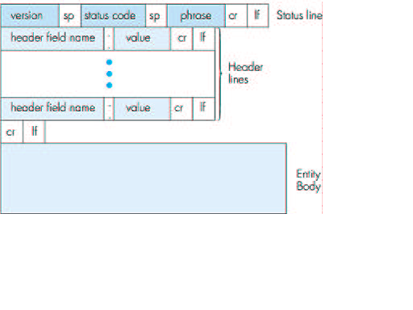
بخش status - line ) Version : ورژن پروتكل استفاده شده
status code : مشخص كننده وضعيت پاسخ است. مقادير ممكن: 200، 301، 400، 404، 505
Phrase : پيغام متناظر با كد وضعيتي است. مقادير ممكن: Ok ، Moved Permanently ، Bad request ، Not Found ، Http version .
بخش Header lines ) از جمله فيلدهاي اين بخش :
Connection : اگر value = close باشد، سرور به كلاينت اعلام مي کند كه بعد از ارسال Message ، connection را مي بندد.
Date : مشخص كننده زمان وتاريخي كه response توسط سرور ساخته وارسال شده است.
Server : نرم افزار وب سرور پاسخ دهنده را مشخص مي كند. (متناظر با User-agent در response )
Last - modified : نشان دهنده زمان وتاريخي كه شيء ساخته شده ويا تاريخ آخرين تغيير.
Content-length : تعداد بايت هاي شيء ارسال شده.
Content-Type : مشخص كننده نوع شيء ارسالي كه مي تواند Text، image ، ... باشد.
توضيحات بالا شرح مختصر وكلي از پروتكل ارائه مي دهد. براي مشاهده جزئيات كامل به RFC 1945 مراجعه شود.

4-3 screenshotهائي از فيلترينگ
* Altavista ، قبل و بعد از فيلتر – حذف آگهي تبليغاتي

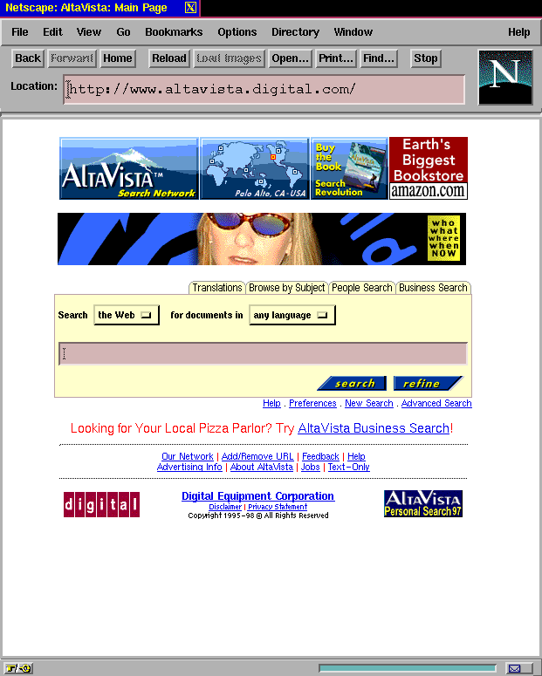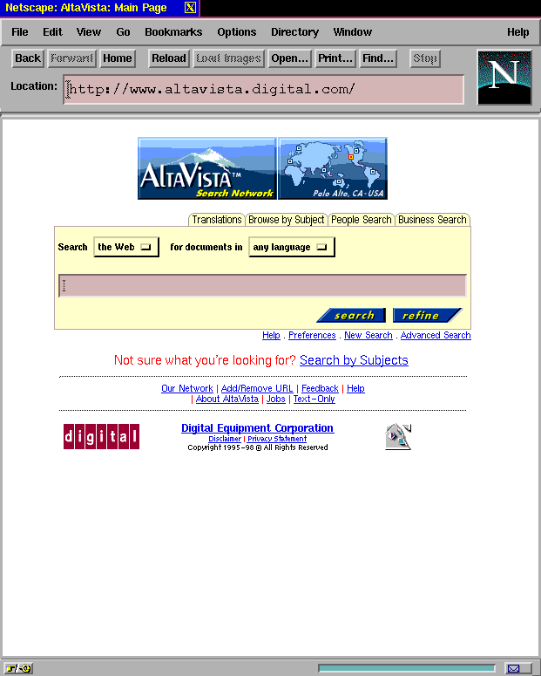

Whitehouse * - حذف تصوير ( پرچم )

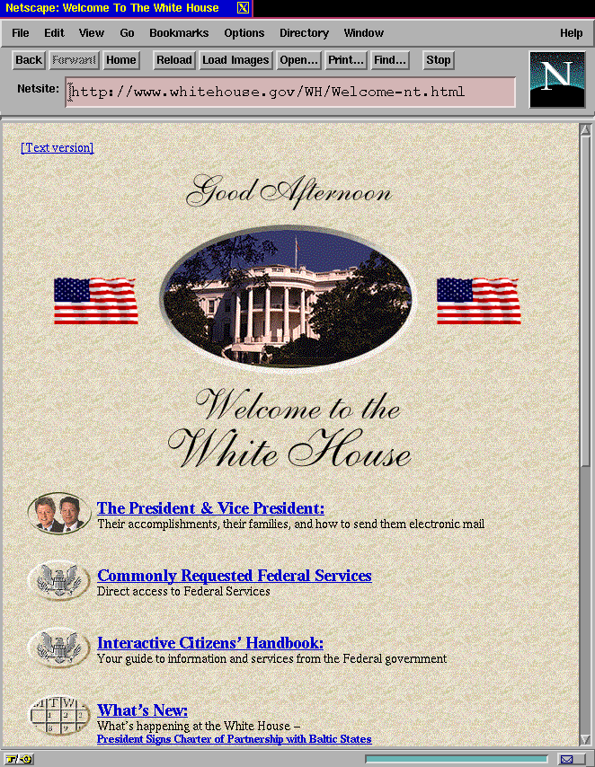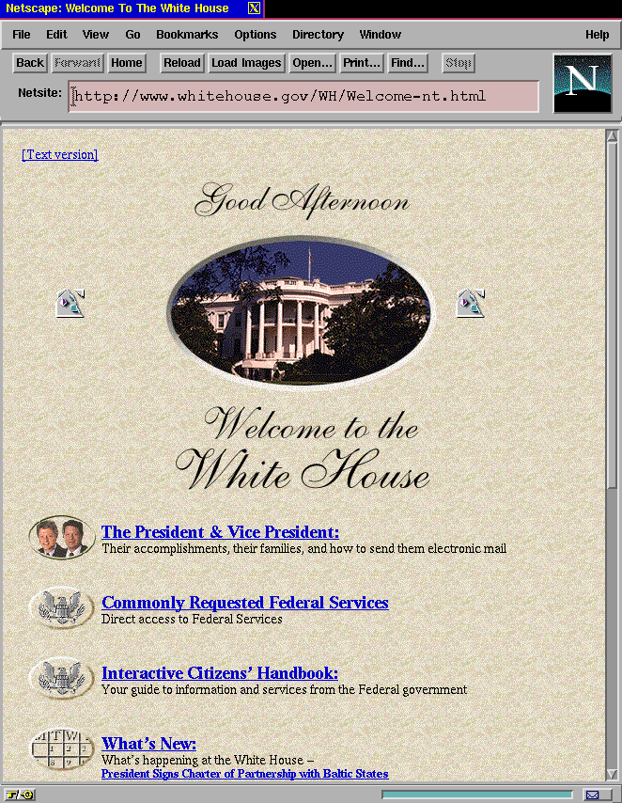

4-4 screen shot هائي از برنامه ي " آزمون برنامه نويسي "

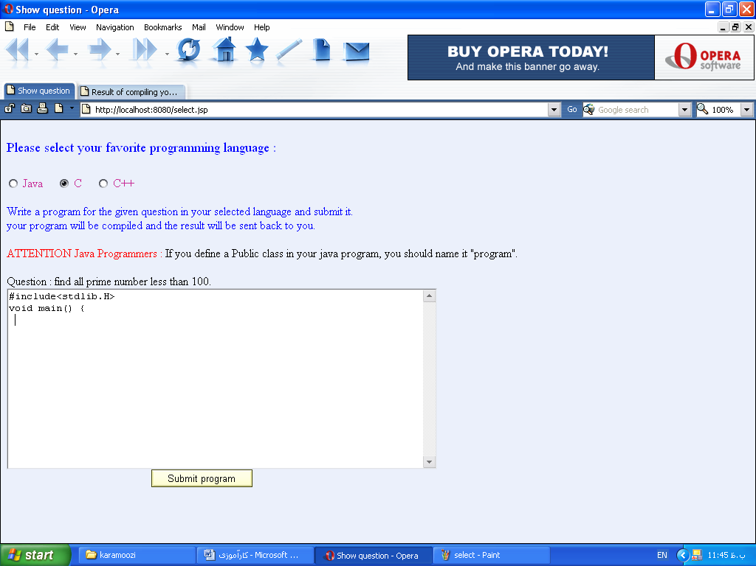

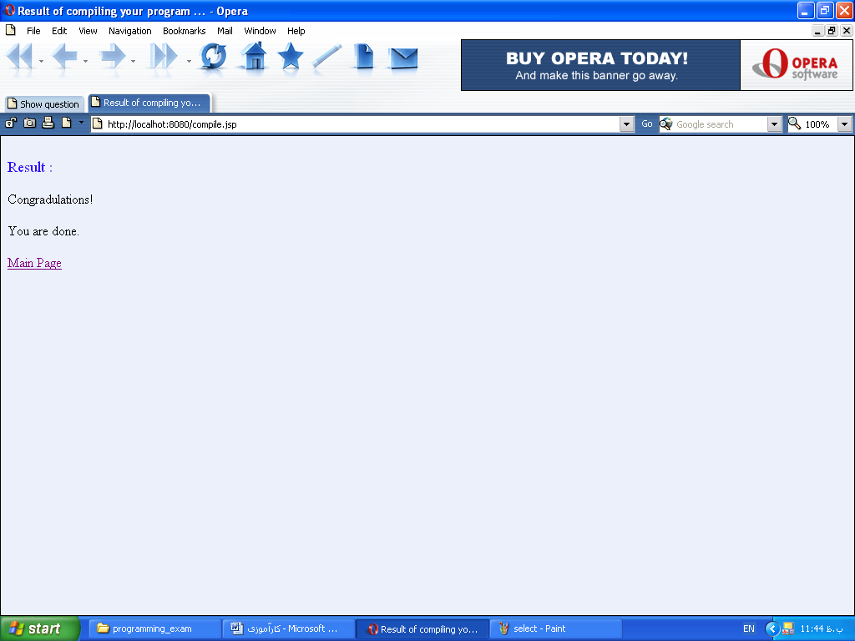

نظرات در مورد گزارش کارآموزي

